Форма № Н-9.02.1

МІНІСТЕРСТВО ОСВІТИ І НАУКИ УКРАЇНИ
СХІДНОУКРАЇНСЬКИЙ НАЦІОНАЛЬНИЙ УНІВЕРСИТЕТ
імені ВОЛОДИМИРА ДАЛЯ

Факультет інформаційних технологій та електроніки
(повне найменування факультету)

Кафедра _ електронних апаратів ____ ______________
(повна назва кафедри)

ПОЯСНЮВАЛЬНА ЗАПИСКА
до дипломного проекту (роботи)

освітньо-кваліфікаційного рівня __________магістр____________________
(бакалавр, спеціаліст, магістр)
спеціальність 171 "Електроніка»____________________
(шифр і назва напряму підготовки)

на тему

«МОДЕЛЮВАННЯ ЕЛЕКТРИЧНИХ ПАРАМЕТРІВ І ТОПОЛОГІЧНЕ ПРОЕКТУВАННЯ БЛОКУ КОНТРОЛЮ КОРИСТУВАЛЬНИЦЬКОЇ СТАНЦІЇ ЗАЛІЗНИЦІ»

Виконав: студент групи Ел-19дм | __________________ | В.Є. Новожилов
Керівник | __________________ | М.Г. Лорія
Завідувач кафедри | __________________ | Ю.Е. Паеранд
Рецензент | __________________ | Ж.Г. Самойлова

Сєверодонецьк – 2021

Формат | Зона | Поз. |  | Позначення |  |  |  | Найменування | Кіл. |  | Примітка
 |  |  |  |  |  |  |  | Текстові документи
А4 |  |  |  | РМ 171.02.01 ПЗ |  |  |  | Пояснювальна записка
 |  |  |  |  |  |  |  | Графічні документи
А4 |  |  |  | РМ 171.02.01 ГЧ |  |  |  | Графічна частина ДП
 |  |  |  |  |  |  | РМ 171.02.01 ВП
Изм | Лист |  | № докум. |  | Пидпісь | Дата
Розроб. |  |  | НовожиловдохінаІванченко |  |  |  | Моделювання електричних параметрів і топологічне проектування блоку контролю користувальницької станції залізниці Відомість проекту |  |  | Лит. |  |  | Лист | Листів
Перев. |  |  | Лорія |  |  |  |  |  |  |  |  |  | 1 | 1
СНУ ім.В.Даля
гр. Ел-19дм
Н. контр
Затв. |  |  | Паеранд

РЕФЕРАТ
Пояснювальна записка до дипломного проекту містить:
107 сторінок , 32 рисунків, 35 таблиць, 29 джерело, мова - українська.
БЛОК КОНТРОЛЮ, КОРИСТУВАЛЬНИЦКАЯ СТАНЦІЯ ЗАЛІЗНИЦІ, ЧАСТОТА, ЕЛЕКТРОРАДIОЕЛЕМЕНТ, РЕЗИСТОР, ДІОД, КОНДЕНСАТОР, ТРАНЗИСТОР, МІКРОСХЕМА, ДРУКОВАНИЙ ПРОВІДНИК, МОНТАЖНИЙ ОТВІР, КОНТАКТНА ПЛОЩАДКА, КОНСТРУКЦІЯ, ТРАСУВАННЯ, МОДЕЛЮВАННЯ, ДЕМУЛЬТІПЛЕКСОР
Об'єкт розробки –топологічне проектування та моделювання електричних параметрів блоку контролю користувальницької станції залізниці
Мета роботи - спроектувати топологію плати блоку контролю користувальницької станції залізниці на основі схеми електричної принципової відповідно до вимог технічного завдання та промоделювати електричні параметри.
Метод дослідження - теоретичний із застосування комп’ютерної техніки.
У дипломному проекті промодельовані електричні параметри та спроектована топологія плати блоку контролю користувальницької станції залізниці на основі схеми електричної принципової. Проведені конструктивні розрахунки, розрахунки по постійному струму. При моделюванні електричних параметрів використовувалась програма EleСtronics workbench 5_12. Проаналізовані та узагальнені отримані результати.
 |  |  |  |  | РМ 171.02.01 ПЗ
Зм. | Аркуш | № докум. | Підпис | Дата
Розроб. |  | Новожилов |  |  | Моделювання електричних параметрів і топологічне проектування блоку контролю користувальницької станції залізниці Пояснювальна записка | Літ. |  |  | Аркуш |  | Аркушів
Перевір. |  | Лорія |  |  |  |  |  |  |  | 4
CНУ ім.В.Даля
гр. Ел-19дм
Н. контр
Затв. |  | Паеранд

ЗМІСТ

ПЕРЕЛІК СКОРОЧЕНЬ 9
ВСТУП 10
1.КОНСТРУКТОРСЬКО-ТЕХНОЛОГІЧНИЙ АНАЛІЗ ТЕХНІЧНОГО ЗАВДАННЯ 11
1.1.Аналіз призначення виробу 11
1.2.Аналіз електричної схеми принципової 12
1.3.Аналіз умов експлуатації 16
1.4.Аналіз елементної бази 19
1.5.Визначення вимог до проектованого виробу і технічні пропозиції на розробку
51
2.РОЗРОБКА КОНСТРУКЦІЇ 53
2.1.Вибір типу і розмірів друкованої плати 53
2.2.Конструктивно - технологічний розрахунок друкованої плати ………56
2.3.Розрахунок по постійному струму 63
2.4.Розрахунок по змінному струму 65
3.МОДЕЛЮВАННЯ ЕЛЕКТРИЧНИХ ПАРАМЕТРІВ МІКРОСХЕМИ БЛОКУ КОНТРОЛЮ КОРИСТУВАЛЬНИЦКОЇ СТАНЦІЇ ЗАЛІЗНИЦІ………69
3.1.Моделювання електричної принципової схеми, блоку контролю користувальницької станції за допомогою системи схемотехнічного моделювання електронних схем EleСtronics workbench 5_12…………………69
3.2.Моделювання електричних параметрів мікросхеми MC74ACT138D ON Semiconductor за допомогою EleСtronics workbench 5_12……73
4.РОЗРОБКА ТЕХНОЛОГІЇ ВИГОТОВЛЕННЯ 79
4.1.Структура технології виготовлення пристрою…………………………79
4.2.Автоматична установка начіпних елементів на друковану плату….90
4.3.Аналіз технологічності виробу 91
5.БЕЗПЕКА ЖИТТЄДІЯЛЬНОСТІ 93
5.1.Аналіз потенційно небезпечних та шкідливих виробничих факторів та негативних факторів, які виникають у надзвичайних випадках………..93
5.2.Заходи з безпеки життєдіяльності 94
ВИСНОВКИ……………………………………………………………………104
ЛІТЕРАТУРА 105

ПЕРЕЛІК СКОРОЧЕНЬ

ТEЗ - типовий елемент заміни;
ЕРЕ - електрорадіоелемент;
ТЗ - технічне завдання;
ТУ - технічні умови;
ЕОМ - електронно-обчислювальна машина;
НЕ - начіпний елемент;
ДП - друкована плата;
КПМ - компонент поверхневого монтажу;
САПР - система автоматизованого проектування;
ІС - інтегральна схема;
РЕА - радіоелектронна апаратура;
ЧДП - чотирьохшарова друкована плата;
БДП - багатошарова друкована плата;
УГО - умовне графічне позначення.
ТУ - технічні умови
ФШ - фотошаблон
ГАП - гнучке автоматизоване виробництво

ВСТУП

В останні роки у зв'язку з ростом автоматизації процесів виробництва і керування, розвитком електронно-обчислювальної техніки і розробкою систем автоматизації дослідницьких і технологічних робіт, широке поширення одержали різноманітні пристрої контролю за працездатністю джерел живлення, температурними покажчиками тощо. У даному дипломному проекті розробляється конструкція блоку контролю користувальницької станції залізниці, що призначений для керування працездатності вентиляторів, контролю за температурою, контролю несанкціонованого доступу до обладнання.
Сучасний рівень розвитку вимагає від інженера електронних апаратів комплексного підходу до створення нових пристроїв, щоб вони використовували досягнення світової техніки і забезпечували більш високі технічні параметри, мали сучасний дизайн, відповідали б високим експлуатаційним вимогам і були конкурентоспроможними в порівнянні з найкращими сучасними зразками. Комплексність проектування полягає в обґрунтованому виборі найбільш ефективних взаємозалежних схемотехнічних, конструкторських і технологічних рішень, що можливо тільки на базі аналізу різних варіантів конструкцій і технологій виготовлення з обліком конкретних технічних вимог, можливостей конкретного виробництва, програми випуску, вартості виробу.

- КОНСТРУКТОРСЬКО-ТЕХНОЛОГІЧНИЙ АНАЛІЗ ТЕХНІЧНОГО ЗАВДАННЯ

  - Аналіз призначення виробу

Проектований пристрій блок контролю користувальницької станції залізниці призначений для керування працездатності вентиляторів, контролю за температурою, контролю несанкціонованого доступу до обладнання.

Електроживлення здійснюється від джерела живлення, в якому використовується два номінали вихідної напруги джерела живлення (5 ± 0,25) V, (12 ±1,2) V. Споживчий струм по 12 V– не більше 1,5 A, по 5 V – не

більше 0,4 А.
В якості з'єднувача для підключення до мережі єдиного часу в блоку контролю користувальницької станції залізниці використовується розетка RJ45. Як середовище передачі даних передбачається використання кабелю "вита пара ".
Конструктивно блоку контролю користувальницької станції залізниці виконаний у вигляді блоку елементів на основі чотиришаровій друкованої плати, яка встановлюється в будь-який слот розширення інтерфейсу ISA.
Матеріал друкованої плати:
1 шар - склотекстоліт GFN(FR-4) 0,15 35/0 B2C PND 39-683-92,
2 шар и 3 шар - склотекстоліт GFN(FR-4) 0,9 35/35 B2C PND 39-683-92,
4 шар - склотекстоліт GFN(FR-4) 0,15 35/0 B2C PND 39-683-92,
- прокладка (6шт.: по 3 прокладки між 1 и 2 шарами, між 3 и 4 шарами), склоткань PREPREG 1080 05 AT01 0,063 Isola.
Конструктивно блок контролю користувальницької станції залізниці виконаний на чотиришаровій друкованій платі з одностороннім розташуванням елементів. На кріпильному кронштейні блоку контролю користувальницької станції залізниці, розташовуються дві розетки RJ45 (IN і OUT),через які здійснюються підключенням сигналів від основного і додаткового конструктивів. З’єднувач Х10, призначений для підключення блоку контролю користувальницької станції залізниці сигналів від основного конструктиву, двох додаткових конструктивів і вентилятора системного блоку. З’єднувач Х9, призначений для підключення сигналу справності від джерела живлення системного блоку.

  - Аналіз електричної схеми принципової

Рисунок 1.2.1 - Структурна схема блоку контролю користувальницької станції залізниці

Функціонально блок контролю користувальницької станції залізниці складається з п'яти основних вузлів:
- вузол сполучення з ISA;
- вузол сигнального процесора ADSP2181;
- вузол прийому сигналів з мережі єдиного часу;
- вузол контролю системного блоку;
- вузол контролю основного і додаткових конструктивів.

Центральним вузлом блоку контролю користувальницької станції залізниці є вузол сигнального процесора ADSP2181, який управляє роботою всього пристрою.
ADSP2181 - HARC-мікропроцесор (Harvard Architecture Computer) фірми Analog Devices, який має продуктивність 32 MIPS при тактовій частоті 32 MHz і оптимізований для високошвидкісної цифрової обробки сигналів. ADSP2181 має базову архітектуру сімейства ADSP2100 (три обчислювальних пристрої, два генератори адрес даних і блок керування послідовністю виконання програми), доповнену двома послідовними портами, 16-разрядним внутрішнім портом прямого доступу до пам'яті, 8-разрядним зовнішнім портом прямого доступу до пам'яті, програмованим таймером, прапоровим входами-виходами, розширеними можливостями по обробці переривань і вбудованою пам'яттю програм і даних.
У вузол сигнального процесора ADSP2181 входить кварцовий генератор, що задає тактову частоту процесора і визначальну точність відліку часу в блоку контролю користувальницької станції залізниці при відсутності зв'язку з мережею єдиного часу. Точність самостійного відліку часу, визначається нестабільністю частоти використовуваного кварцового генератора. При температурі 25 ° C похибка відліку часу в цьому випадку не перевищує 6 ms / h. Це значення було визначено розрахунковим методом.
При прийомі з мережі єдиного часу коректних сигналів МП блок контролю користувальницької станції залізниці виконує коригування часу для компенсації похибки, обумовленої нестабільністю генератора. З урахуванням програмної коректування часу похибка відліку часу в разі втрати зв'язку з джерелом точного часу не перевищує 1 ms / h.
Вузол сполучення з ISA забезпечує взаємодію блоку контролю користувальницької станції залізниці і виконує наступні функції:

- дешифрування адреси блоку контролю користувальницької станції залізниці та коду виконуваної на інтерфейсі операції (запис-читання даних, запис адреси даних, переривання процесора блоку контролю користувальницької станції залізниці або скидання блоку контролю користувальницької станції залізниці);
- узгодження шин даних інтерфейсу ISA і внутрішнього порту прямого доступу до пам'яті процесора ADSP2181;
- формування запиту переривання (IRQ) процесора ;
- формування інших необхідних сигналів інтерфейсу ISA;
- вибір базової адреси введення-виведення блоку контролю користувальницької станції залізниці і використовуваної лінії запиту переривання процесора шляхом установки джамперів (перемичок) на з'єднувачах I / O і IRQ, відповідно.
Вузол прийому сигналів з мережі єдиного часу складається з двох оптронів і фільтра придушення високочастотних перешкод. Вузол прийому виконує перетворення сигналів, що надходять з лінії зв'язку. У лінії зв'язку мережі єдиного часу логічна "1" кодується позитивною різницею потенціалів, а логічний "0" - негативною. Рівні сигналів "IN +" і "IN-" повинні знаходитися в діапазоні від 19 до 29 V. Кодування сигналів у лінії зв'язку наведена на рисунку 1.2.2.

Вузол прийому блоку контролю користувальницької станції залізниці перетворює сигнали з мережі єдиного часу в два сигнали, відповідних логічним "1" і "0" і вступників на прапорові входи і входи переривання сигнального процесора ADSP-2181. У вузол прийому також входять два індикатори (Link і 1PPS), що відображають роботу пристрою. Зелений індикатор Link світиться при наявності зв'язку з мережею єдиного часу, а жовтий - індикатор засвічується на кордоні між секундами.
Вузол контролю системного блоку призначений для:
- контролю працездатності джерела живлення системного блоку;
- контролю працездатності вентилятора системного блоку;
- контролю температурного режиму блоку контролю користувальницької станції залізниці.
Для вимірювання температури і напруги живлення 5 V і 12 V використовується мікросхема AD7817BR фірми Analog Devices. Підключення AD7817BR до центрального процесора виконано через послідовний порт процесора SPORT0.
Визначення працездатності вентилятора ВН0 системного блоку виконується шляхом обробки стану дискретного сигналу, що надходить на вхід блоку контролю користувальницької станції залізниці.

Вузол контролю основного і двох додаткових конструктивів призначений для:
- прийому дискретних сигналів справності вентиляторів і стану дверей;
- вимірювання температури конструктивів;
- формування сигналів стану індикаторів "Порушення режиму".

Прийом дискретних сигналів справності вентиляторів і стану дверей виконується за допомогою оптопар H11L1M фірми Fairchild, забезпечують гальванічний розв'язок кіл блоку контролю користувальницької станції залізниці від кіл конструктивів ПС5120, і регістру MC74ACT374DW фірми ON Semiconductor, що забезпечує підключення дискретних сигналів до шини даних процесора.
Вимірювання температури основного і двох додаткових конструктивів виконується шляхом перетворення сигналів, що надходять з терморезисторів NTC 10 kΩ на аналогові входи мікросхеми AD7817BR фірми Analog Devices.
Підключення AD7817BR до центрального процесора виконано через послідовний порт процесора SPORT0.
Включення індикатора ПОРУШЕННЯ РЕЖИМУ основного конструктиву виконується в наступних випадках:
- наявність відкритих дверей;
- несправність вентилятора ВН0 системного блоку;
- відхилення напруги живлення блоку контролю користувальницької станції залізниці +5 V від допустимого діапазону;
- відхилення напруги живлення блоку контролю користувальницької станції залізниці +12 V від допустимого діапазону;
- несправність джерела живлення системного блоку;
- температура блоку контролю користувальницької станції залізниці вище гранично допустимого значення, вказаного в області конфігурації;
- температура основного конструктиву вище гранично допустимого значення.

Включення індикаторів ПОРУШЕННЯ РЕЖИМУ додаткових конструктивів виконується в наступних випадках:
- наявність відкритих дверей;
- несправність вентилятора додаткового конструктиву;
- температура додаткового конструктиву вище гранично допустимого значення.

  - Аналіз умов експлуатації

При конструюванні будь-якого електронного пристрою необхідний обов'язковий облік впливів зовнішніх факторів. Фактори, що впливають на працездатність пристроїв, розділяють на кліматичні, механічні і радіаційні. Характер і інтенсивність впливу факторів залежать від тактики використання й об'єкта установки EА. Класифікуючи EА за цією ознакою, її можна розділити на наземну, морську і бортову. Розроблювальний пристрій відноситься до класу наземної ЕА, розглянемо цей клас детальніше.
Стаціонарна ЕА - це апаратура, експлуатована в опалювальних і не опалювальних приміщеннях, бункерах, підвалах, приміщеннях з підвищеною вологістю, на відкритому повітрі, у виробничих цехах.
Стаціонарна ЕА у свою чергу підрозділяється на побутову і професійну.
По сукупності значень кліматичних і механічних факторів ЕА містить у собі наступні групи:
група 1 - стаціонарні ЕА і системи, що працюють в опалювальних наземних і підземних спорудженнях;
група 2 - стаціонарні ЕА і системи, що працюють на відкритому повітрі або в не опалювальних наземних і підземних спорудженнях;
група 3 - що транспортуються, встановлені в автомобілях, мотоциклах, у сільськогосподарській, дорожній і будівельній техніці і працюючі на ходу;
група 4 - що возяться, установлені у внутрішніх приміщеннях річкових судів і працюючі на ходу;
група 5 - що транспортуються, встановлені в рухливих залізничних об'єктах і працюючі на ходу;
група 6 - що транспортуються і портативні, призначені для тривалого перенесення людьми на відкритому повітрі або в не опалювальних приміщеннях і підземних спорудженнях, що працюють і не працюючі на ходу;
група 7 - портативні, призначені для тривалого перенесення людьми на відкритому повітрі або в опалювальних наземних і підземних спорудженнях, що працюють на ходу.
Проектований пристрій відноситься до групи 1. Кліматичне виконання виробу - виконання В, для районів з помірним кліматом, із середньорічними екстремумами температури від мінус 45° до плюс 40° С.
Не потрібні спеціальні міри для забезпечення теплоізоляції і герметичності пристрою від впливів кліматичних факторів
Блок контролю користувальницької станції залізниці призначений для застосування у складі робочих станцій, експлуатованих при наступних кліматичних умовах:
- температура навколишнього повітря від +15 до +50 ° C;
- швидкість зміни температури не більше 10 ° C / h;
- відносна вологість повітря при тривалому впливі від 5% при температурі 15 ° C до 75% при температурі 30 ° C (час дії не менше 720 h);
- відносна вологість повітря при короткочасному впливі не менше 100% при температурі 50 ° C (час дії не більше 2 h);
- барометричний тиск від 84 до 107 kPa.
Пристрій транспортується в упакуванні виготовлювача в тарі для транспортування на будь-які відстані автомобільним, залізничним транспортом, у герметизованих відсіках літаків, водним транспортом (у трюмах судів).
Транспортування здійснюється відповідно правилам перевезень, що діють на кожному виді транспорту. Перевезення залізницями через райони з холодним кліматом повинні здійснюватися тільки з березня по листопад.
Перед установкою у стаціонарне приміщення прилад повинен зберігатися в упакуванні в опалювальних приміщеннях при температурі повітря від +5 до +40 °С та відносної вологості повітря не більш 80 %. У приміщеннях для збереження не повинно бути агресивних домішок, що викликають корозію. Розміщення упакованого пристрою поруч із джерелом тепла забороняється.
Аналіз даних дозволяє зробити висновок, що немає необхідності у виборі і розрахунку системи амортизації з - за невеликих механічних впливів; не потрібна теплоізоляція, конструювання елементів примусового охолодження і забезпечення герметичності блоку від впливів кліматичних факторів. Забезпечення нормального функціонування виробу при транспортуванні й у статичному режимі роботи забезпечується конструкцією і якістю виробу. Проектований виріб так само є досить стійким і до впливу кліматичних факторів, що дуже важливо враховувати при визначенні об'єкта установки.

На підставі аналізу даних можна зробити ряд висновків:
- немає необхідності у виборі і розрахунку системи амортизації пристрою через порівняно високу механічну міцність конструкції;
- не потрібна теплоізоляція пристрою;
- не потрібне конструювання елементів примусового охолодження;
- герметичність блоку забезпечується покриттям силіконовим лаком.

  - Аналіз елементної бази

Умовно елементи схем можна поділити на елементи загального застосування і спеціальні.
Елементи загального застосування є виробами масового виробництва, тому вони досить широко стандартизовані. Стандартами і нормами встановлені техніко-економічні та якісні показники, параметри і розміри. Такі елементи називають типовими. Вибір типових елементів проводиться по параметрах і характеристикам, що описують їх властивості як при нормальних умовах експлуатації, так і при різних впливах (кліматичних, механічних і ін.)
Основними електричними параметрами є: номінальне значення величини, характерні для даного елемента (опір резисторів, ємність конденсаторів, індуктивність котушок і т. д.) і межі допустимих відхилень; параметри, які характеризують електричну міцність і здатність довгостроково витримувати електричне навантаження; параметри, які характеризують втрати, стабільність і надійність.
У розроблювальному пристрої використовується елементна база в основному закордонного виробництва, таких відомих фірм як Epsos, BC Components, ON Semiconductor, Analog Devices, Yageo, Fairchild, Agilent, Molex, AMP, Harting.
У блоці контролю користувальницької станції залізниці використовуються наступні елементи: 55 конденсатора, 20 мікросхем, 3 запобіжника, 1 генератор, 2 одиничних індикатора, 65 резисторів, 18 оптопари, 8 обмежувача напруги, 4 стабілітрони, 20 роз’ємів, 2 джампери.
Розглянемо більш детально використані ЕРЕ.

Конденсатори.

C1...C3 - Конденсатор B45196-16В-47 мкФ ± 10% Epcos
B45196-H3476-K409
C4...C35 - Конденсатор 1206 X7R-50B-0,1 мкФ ±10% BC Components
C36 - Конденсатор 1206 X7R-50В-1000 пФ±10% BC Components
C37 - Конденсатор B45196-16В-47 мкФ ± 10% Epcos B45196-H3476-K409
C38...C46 - Конденсатор 1206 X7R-50B-0,1 мкФ ±10% BC Components
С51 - Конденсатор VJ2220 X7R-50В–1 мкФ ± 5% Vishay VJ2220Y105JXAAT
C52...C55 - Конденсатор 1206 X7R-50B-0,1 мкФ ±10% BC Components .

Конструкція конденсатора фірми Epcos:
- полярний танталовий конденсатор з твердим електролітом;
- корпус конденсатора зроблений з негорючої пластмаси;
- корпус додатково запресований, контакти виведені та позолочені.
Розшифрування напису на конденсаторі:
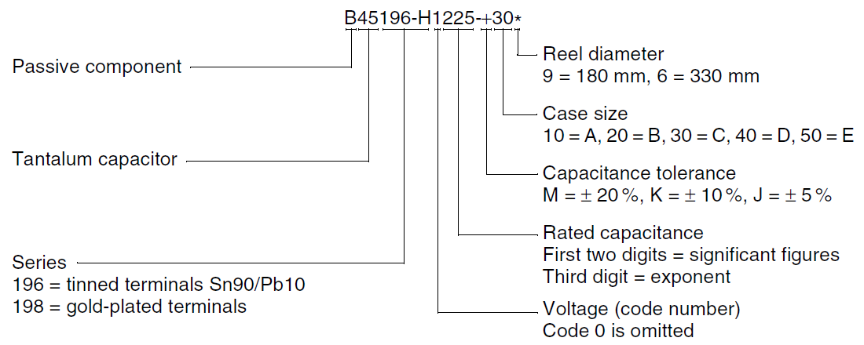
Пасивний ЕРЕ
Танталовий конденсатор
Серія:
196 = покриті Sn90/Pb10
198 = позолочені контакти
Діаметр намотування
Габарити
Допуск на ємність
Номінальна ємність
Два перші знаки = означають цифру
Третій = показник ступеню
Напруга (позначено цифрою)
Позначення «0» - опустити(пропустити) це значення
При виборі конденсаторів, враховуючи умови експлуатації виробу, а також електричні параметри, будемо керуватися тим, що для конденсаторів висуваються наступні вимоги:
- найменша маса;
- найменші розміри;
- відносна дешевизна;
- висока стабільність;
- висока надійність.

C1...C3 - Конденсатор B45196-16В-47 мкФ ± 10% Epcos

Таблиця 1.4.1 – Характеристики конденсатора B45196-16В-47 мкФ ± 10% Epcos
Параметр | Значення
Серія | B45196-H
Номінальна напруга  l/_{R} (до 85 °C) | 4 ... 50 V dc ( по постійному струму)
Номінальна ємність C_{R} | 0,15 ... 1000 µF
Допуск ємності | ± 10%, ± 20% ± 5 % (за запитом)
Інтенсивність відмов | at 401°C; <| l/_{R}, R_{S} > 3 Q/V  (1 fit = 1 . 10⁻⁹ отказ/ч)
C_{R} • \/_{R} < 330 µF • V | < 8 fit
C_{R} • \/_{R} > 330 µF • V | < 24 fit
Термін служби | > 500 000 ч
Струм витоку | 10 nA/µC
(VR 5 min, 20 °C)
Кліматичні умови | -55…+125 °C
C4...C35, C38...C46, C52...C55 - Конденсатор 1206 X7R-50B-0,1 мкФ ±10%
BC Components

Таблиця 1.4.2 – Характеристики конденсатора 1206 X7R-50B-0,1 мкФ ±10% BC Components
Параметр | Значення
Робоча напруга,В | 50
Номінальная ємність | 0.1
Одиниця вимірювання | мкФ
Допуск номіналу,% | 10
Температурний коефіцієнт ємності | X7R
Робоча температура, ^{О}С | -55...+125
Длина корпуса L,мм | 5
Ширина корпуса W,мм | 4.5
C36 - Конденсатор 1206 X7R-50В-1000 пФ±10% BC Components

Таблиця 1.4.3 – Характеристики конденсатора 1206 X7R-50В-1000 пФ±10% BC Components
Параметр | Значення
Номінальна ємність | 1 нФ
Напруга | 50 В
Допуск/точність | 10
Максимальна робоча напруга | +125 ^{О}С
C37 - Конденсатор B45196-16В-47 мкФ ± 10% Epcos B45196-H3476-K409

Таблиця 1.4.4 – Характеристики конденсатора B45196-16В-47 мкФ ± 10% Epcos B45196-H3476-K409
Параметр | Значення | Одиниця вимірювання
Номінальна ємність | 47 | мкФ
Номінальна напруга | 6,3 | VDC
Робочий діапазон температури | -55…+125 | ^{О}С
Розміри | 6±0,3 х 3,2±0,3 х 2,5±0,3 | мм.
С51 - Конденсатор VJ2220 X7R-50В–1 мкФ ± 5% Vishay VJ2220Y105JXAAT
Таблиця 1.4.5 – Характеристики конденсатора VJ2220 X7R-50В–1 мкФ ± 5% Vishay VJ2220Y105JXAAT
Параметр | Значення
Діапазон ємності | 120pF…1µF
Допуск ємності | 5%
Матеріал | Нікелева основа
Діапазон напруги | 50 V
Корпус | Пластмасовий

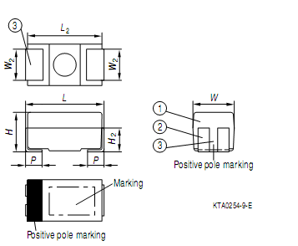
- Інкапсуляція: формуван-ня епоксидною смолою;
- NiFe; поверхня оброблена Sn90/Pb10 або
позолочена;
- Зменшення щілини за для посадження
Рисунок 1.4.1 – Габарити конденсатора

Таблиця 1.4.6 – Габарити конденсатора
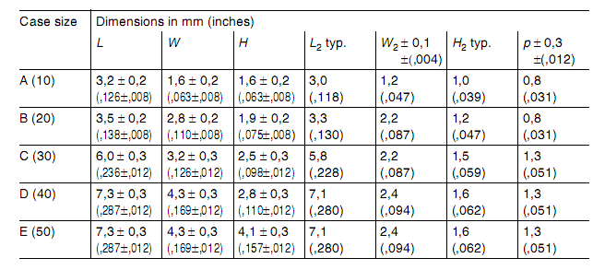
Параметри корпусу
Розміри, мм. (дюйми)

Низькі втрати, низьке узгодження з опором , низькі діелектричні втрати роблять ці продукти підходящими для застосувань при високих струмах і високих частотах, або при вимогах високої стабільності. Їхні маленькі розміри роблять їх ідеальними для встановлення з високою пакувальною щільністю.

Мікросхеми

D1 Мікросхема MC74ACT132D ON Semiconductor
D2 Мікросхема MC74ACT14D ON Semiconductor
D3 Мікросхема MC74ACT05D ON Semiconductor
D4 Мікросхема ADSP-2181BS-133 Analog Devices
D5, D6 Мікросхема MC74ACT245DW ON Semiconductor
D7 Мікросхема MC74ACT138D ON Semiconductor
D8 Мікросхема MC74ACT139D ON Semiconductor
D9 Мікросхема MC74ACT138D ON Semiconductor
D10 Мікросхема MC74ACT132D ON Semiconductor
D11 Мікросхема MC74ACT374DW ON Semiconductor
D12 Мікросхема MC74ACT373DW ON Semiconductor
D13 Мікросхема AD7817BR Analog Devices
D14 Мікросхема MC74ACT373DW ON Semiconductor
D15 Мікросхема MC74ACT14D ON Semiconductor
D16 Мікросхема AD7817BR Analog Devices
D17 Мікросхема MC74ACT14D ON Semiconductor
D19 Мікросхема MC74ACT14D ON Semiconductor
D20 Мікросхема MC74ACT125D ON Semiconductor

Мікросхема фірми ON Semiconductor.

Таблиця 1.4.7 – Зведена таблиця. Електричні характеристики мікросхем фірми ON Semiconductor

Символ | Параметр | Значення | Одиниця  вимірю-вання
V_{CC} | Напруга живлення по постійному струму | -0,5…+7,0 | V
V_{IN} | Вхідна напруга (відносно GND) | -0,5…+0,5 | V
V_{OUT} | Вихідна напруга (відносно землі) | -0,5…+0,5 | V
I_{IN} | Вхідний струм (відносно виводу) | ±20 | (20) mA
I_{OUT} | Вихідний струм (відносно виводу) | ±50 | mA
T_{W} | Температура зберігання | -65…+150 | °C

D1, D10 Мікросхема MC74ACT132D ON Semiconductor
D2, D19, D15, D17 Мікросхема MC74ACT14D ON Semiconductor
D3 Мікросхема MC74ACT05D ON Semiconductor
D20 Мікросхема MC74ACT125D ON Semiconductor
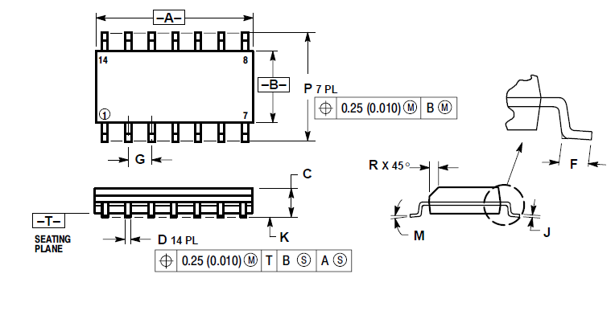
Рисунок 1.4.2 – Габарити мікросхем D1, D10 MC74ACT132D, D2, D19, D15, D17 MC74ACT14D , D3 MC74ACT05D, D20 MC74ACT125D ON Semiconductor
Таблиця 1.4.8 – D1, D10 MC74ACT132D, D2, D19, D15, D17 MC74ACT14D , D3 MC74ACT05D, D20 MC74ACT125D ON Semiconductor
Позна-чення | Дюйми |  | Міліметри
Позна-чення | Min | Max | Min | Max
A | 0.337 | 0.334 | 8.55 | 8.75
B | 0.150 | 0.157 | 3.80 | 4.00
C | 0.054 | 0.068 | 1.35 | 1.75
D | 0.014 | 0.019 | 0.35 | 0.49
F | 0.016 | 0.049 | 0.40 | 1.25
G | 0.050 BSC |  | 1.27 BSC
J | 0.008 | 0.009 | 0.19 | 0.25
K | 0.004 | 0.009 | 0.10 | 0.25
M | 0 ^{O} | 7 ^{О} | 0 ^{O} | 7 ^{О}
P | 0.228 | 0.244 | 5.80 | 6.20
R | 0.0010 | 0.019 | 0.25 | 0.50
D5, D6 Мікросхема MC74ACT245DW ON Semiconductor
D12 Мікросхема MC74ACT373DW ON Semiconductor
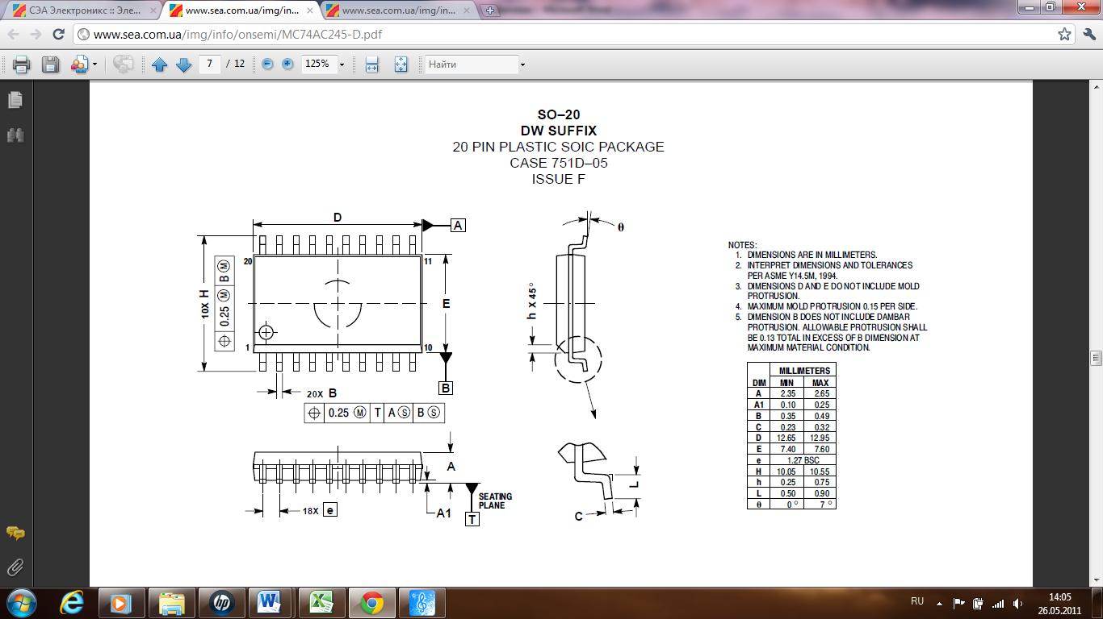
Рисунок 1.4.3 – Габарити мікросхем D5, D6 MC74ACT245DW , D12 MC74ACT373DW ON Semiconductor
Таблиця 1.4.9 – Габарити мікросхеми D5, D6 MC74ACT245DW , D12 MC74ACT373DW ON Semiconductor
Позна-чення | Міліметри
Позна-чення | Min | Max
A | 2.35 | 2.65
A1 | 0.1 | 0.25
B | 0.35 | 0.49
C | 0.23 | 0.32
D | 12.65 | 12.95
E | 7.40 | 7.60
e | 1.27 BSC
H | 10.05 | 10.55
h | 0.25 | 0.75
L | 0.50 | 0.90
θ | 0 ^{O} | 7 ^{O}

Мікросхема D7, D9 MC74ACT138D ON Semiconductor
Мікросхема D11 MC74ACT374DW ON Semiconductor
Мікросхема D8 MC74ACT139D ON Semiconductor
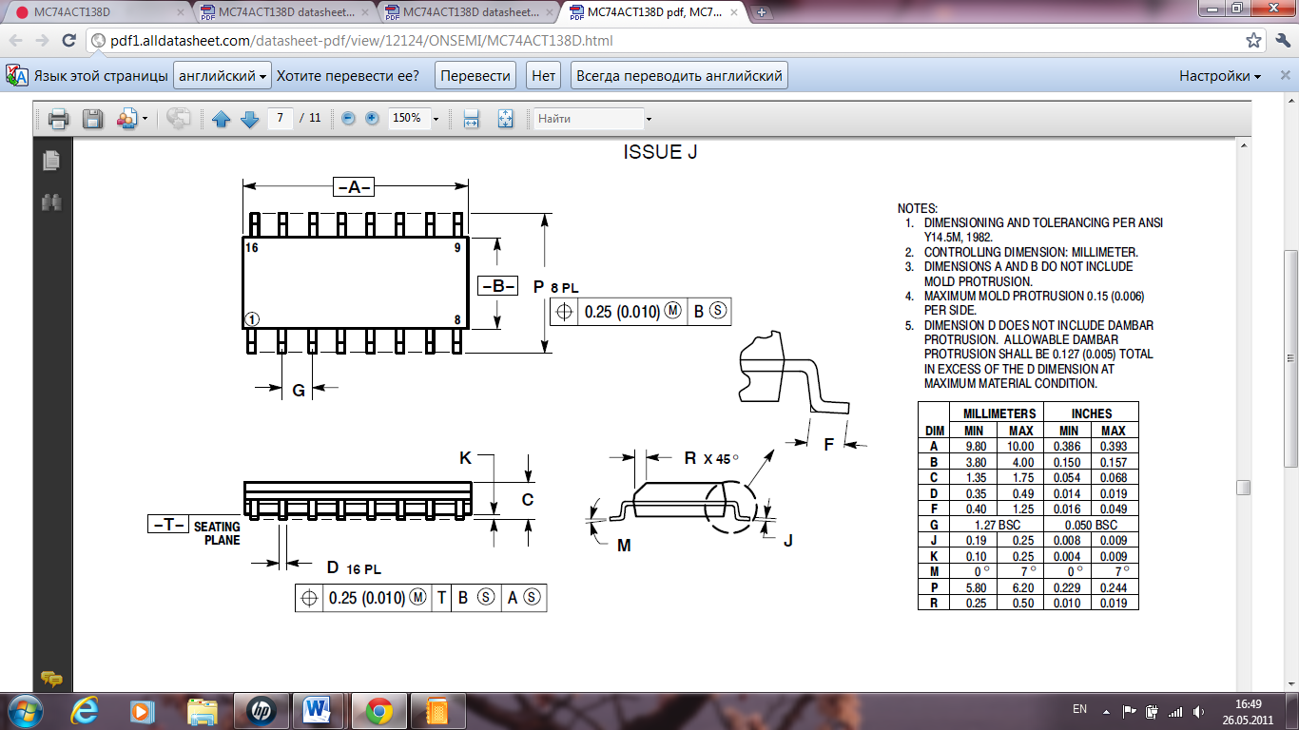
Рисунок 1.4.4 – Габарити мікросхем D7, D9 MC74ACT138D, D11 MC74ACT374DW, D8 MC74ACT139D ON Semiconductor

Таблиця 1.4.10 – Габарити мікросхем D7, D9 MC74ACT138D, D11 MC74ACT374DW, D8 MC74ACT139D ON Semiconductor
Позна-чення | Дюйми |  | Міліметри
Позна-чення | Min | Max | Min | Max
A | 0.386 | 0.393 | 9.80 | 10.00
B | 0.150 | 0.157 | 3.80 | 4.00
C | 0.054 | 0.068 | 1.35 | 1.75
D | 0.014 | 0.019 | 0.35 | 0.49
F | 0.016 | 0.049 | 0.40 | 1.25
G | 0.050 BSC |  | 1.27 BSC
J | 0.008 | 0.009 | 0.19 | 0.25
K | 0.004 | 0.009 | 0.10 | 0.25
M | 0 ^{O} | 7 ^{О} | 0 ^{O} | 7 ^{О}
P | 0.229 | 0.244 | 5.80 | 6.20
R | 0.0010 | 0.019 | 0.25 | 0.50

Мікросхеми фірми Analog Devices

Таблиця 1.4.11 – Звідна таблиця. Електричні характеристики мікросхеми фірми Analog Devices
Параметр | Значення | Одиниця вимірювання
Аналоговий вхід
Вхідна напруга | 0,1 | V
Струм витоку | 1 | A
Ємність | 10 | pF max
Логічний вхід
Вхідна напруга логічної «1», V_{INH}  (при VDD = 5 V ±10%) | 2.4 | V min
Вхідна напруга логічного «0», V_{INL}  (при VDD = 5 V ±10%) | 0.8 | V max
Вхідна напруга логічної «1», , V_{INH}  (при VDD = 3 V ±10%) | 2 | V min
Вхідна напруга логічного «0», V_{INL}  (при VDD = 3 V ±10%) | 0.4 | V max
Вхідний струм , I_{IN} | ±3 | µA max
Вхідна ємність, C_{IN} | 10 | pF max
Логічний вихід
Вихідна напруга логічної «1», V_{OH}
(при VDD = 3 V ±10%) | 4 | V min
(при VDD =5 V ±10%) | 2.4 | V min
Вихідна напруга логічного «0, V_{OL}
(при VDD = 3 V ±10%) | 0.4 | V max
(при VDD = 5 V ±10%) | 0.2 | V max
Робоча температура ( з урахуванням максимального завантаження) | -65…+150 | °C

Мікросхема D4, ADSP-2181BS-133 Analog Devices
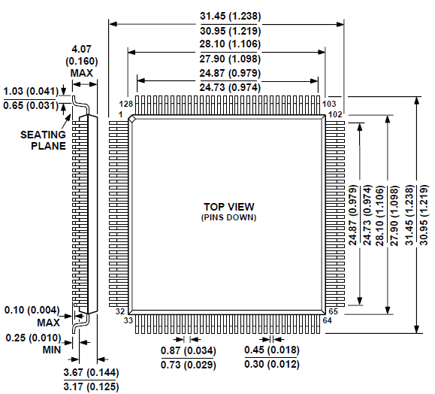
Рисунок 1.4.5 – Габарити мікросхеми D4, ADSP-2181BS-133 Analog Devices

Робочий діапазон температури мікросхеми D4, ADSP-2181BS-133 Analog Devices: -40…+85 ^{О}С
Мікросхема D13, D16 AD7817BR Analog Devices

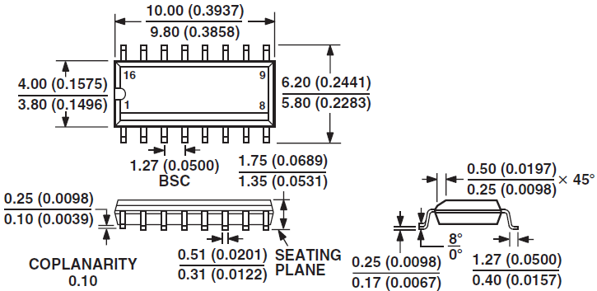
Рисунок 1.4.6 – Габарити мікросхеми D13, D16 AD7817BR Analog Devices

Робочий діапазон температури мікросхеми D13, D16 AD7817BR Analog Devices: -40…+85 ^{О}С

Таблиця 1.4.12 - Функціональне призначення мікросхем
Позиційне позначення | Мікросхема | Виконувана функція
Серія мікросхем фірми ON Semiconductor
D1, D10 | MC74ACT132D | Перетворювач повільно мінливих вхідних сигналів у суворо чітку послідовність.  Логічний тип: NAND-функція, на основі тригерів Шмітта.
D2, D15, D19, D17 | MC74ACT14D | Перетворювач повільно мінливих вхідних сигналів у різко змінений сигнал без його спотворення.  Логічний тип: Інвертор з тригерів Шмітта.
D3 | MC74ACT05D | Мікросхемі сумісна з технологією CMOS.  Логічний тип: Інвертор
D5, D6 | MC74ACT245DW | Восьміштирьковий приймач , який має 3 стани (низький, високий рівні та стан Z).  Логічний тип: приймач, неінвертуючий.
Продовження таблиці 1.4.12

Позиційне позначення | Мікросхема | Виконувана функція
D7, D9 | MC74ACT138D | Мікросхема ідеально задовільняє кодування-декодування для швидкісних біполярних типів пам’яті, при цьому дозволяє розширення від 1 до 24 запитів.  Логічний тип: декодер / демультиплексор.
D8 | MC74ACT139D | Мікросхема має два незілежні декодери, який може приймати два незалежні сигнали, при цьому забеспечуючи чотири взаємовиключні сигнали низького рівня. Логічний тип: декодер / демультиплексор.
D11 | MC74ACT374DW | Мікросхема має високу швидкодію, та побудована на основі D-тригерів.
D12 | MC74ACT373DW | Цифрова логічна мікросхема, яка використовується для проміжного зберігання одного або більше за біти. Використовується там, де операції апаратури асинхронні (не погоджені за часом).
D20 |  | Чотирибуферна схема з трьома вихідними станами.  Логічний тип: буферна схема/ лінійний формувач, неінвертуючий
Продовження таблиці 1.4.12

Серія мікросхем фірми Analog Devices
D4 | ADSP-2181BS-133 | Однокристальний мікрокомп'ютер, оптимізований для цифрової обробки сигналу та інших швидкісних сигналів.
D13, D16 | AD7817BR | Чотириканальний АЦП з вбудованим датчиком температури.

Запобіжник

F1, F2 Запобіжник RUE090 Raychem
F3 Запобіжник RUE010 Raychem

Електричні характеристики запобіжників:
Напруга: 60 В max
Струм: 40 А max
Основний матеріал: 24 AWG (24-й калібр дроту), нікелемедний сплав
Ізоляційний матеріал: кінці дроту впресовані в вогнетривкий полімерний метеріал.

Габарити запобіжника:
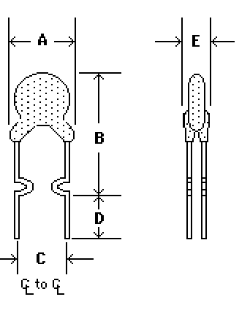
Рисунок 1.4.8 – Запобіжник

Таблиця 1.4.13 - Розміри запобіжника
 | А |  | В |  | С |  | D |  | E |  | F
 | MIN | MAX | MIN | МАХ | MIN | MAX | MIN | MAX | MIN | MAX | MIN
мм. | --- | 7.4 | --- | 11.6 | 4.3 | 5.8 | 7.6 | --- | --- | 3.0 | ---
Генератор
G1 Генератор TXO-21 7 050 NL-10.000-5.0 SIWARD

Таблиця 1.4.14 – Електричні характеристики генератора
Габарити | 20.8 x 13.2 x8.0 [мм.]
Основні параметри генератора | Номінальна частотний діапазон |  |  |  | 9.6 ~ 45Мгц 1.2 ~ 45MHz
Основні параметри генератора | Стандартна частота |  |  |  | 9.6, 10.0, 12.8, 14.4, 16.384, 19.44, 20.00, 40.00, 44.736Мгц
Основні параметри генератора | Стабільність частоти |  | Допуск |  | ±1.0 x 10⁻⁶Max. F<30MHz ±2.0 x 10⁻⁶Max. F>30MHz | ±1.0 x 10⁻⁶ Max F<30MHz  ±2.0 x 10⁻⁶Max. F>30MHz
Основні параметри генератора |  |  | Температура |  | ±1.0 x 10⁻⁶ F<34.9  ±2.5 x 10⁻⁶ F<34.9  ±2.0 x 10⁻⁶ F>34.9  ±3.5 x 10⁻⁶ F>34.9 | ±1.0 x 10⁻⁶ F<34.9  ±2.0 x 10⁻⁶ F>34.9  ±2.5 x 10⁻⁶ F<34.9  ±3.5 x 10⁻⁶ F>34.9
Основні параметри генератора |  |  | Напруга живлення |  | ±0.3 x 10⁻⁶ Max. | ±0.5x 10⁻⁶ Max.
Основні параметри генератора |  |  | Старіння |  | ±1.0 x 10⁻⁶ Max. | ±1.0 x 10⁻⁶ Max.
Основні параметри генератора | Температурний  діапазон |  | Робочий |  | 0⁰C~+50⁰C  -30⁰C ~+75⁰C | 0⁰C ~ +50⁰C  -30⁰C ~ +75⁰C
Основні параметри генератора |  |  | Зберігання |  | -40⁰C ~ +85⁰C | -40⁰C ~+85⁰C
Основні параметри генератора | Споживча напруга |  |  |  | +3~+5V (±5%) | +3~+5V (±5%)
Основні параметри генератора | Вихідні дані |  |  | Форма хвилі | Синус | Квадратний/  CMOS | Квадратний/  TTL
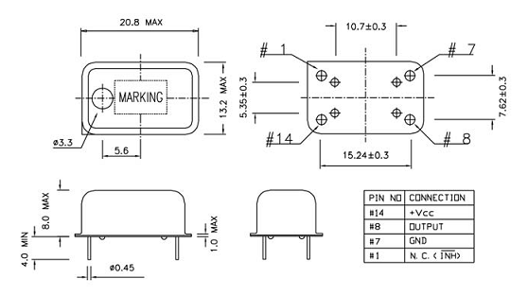
Рисунок 1.4.9 - Габарити генератора

Індикатор одиничний

H1 Індикатор одиничний L-53LGD Kingbright
H2 Індикатор одиничний L-53LYD Kingbright
Одиничні індикатори L-53LGD фірми Kingbright мають зелений колір світіння.
Одиничні індикатори L-53LYD фірми Kingbright мають жовтий колір світіння.

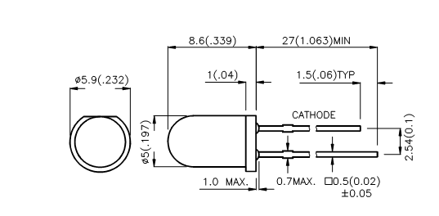
Рисунок 1.4.10 - Габарити індикатора одиничного

Резистор

R1 Резистор RC1206 J C G 47R Yageo
R2 Резистор RC1206 J C G 1K0 Yageo
R3 Резистор RC1206 J C G 5K1 Yageo
R4 Резистор RC1206 J C G 100R Yageo
R5, R6 Резистор RC1206 J C G 1K0 Yageo
R7, R8 Резистор RC1206 J C G 300R Yageo
R9...R16 Резистор RC1206 J C G 510R Yageo
R17, R18 Резистор RC1206 J C G 200R Yageo
R19...R26 Резистор RC1206 J C G 1K0 Yageo
R27...R29 Резистор RC1206 J C G 2K0 Yageo
R30 Резистор RC1206 J C G 3K0 Yageo
R31, R32 Резистор RC1206 J C G 10K Yageo
R33...R36 Резистор RC1206 J C G 510R Yageo
R37, R38 Резистор RC1206 J C G 200R Yageo
R48...R51 Резистор RC1206 J C G 510R Yageo
R55 Резистор RC1206 J C G 1K0 Yageo
R60 Резистор RC1206 J C G 680R Yageo
R61 Резистор RC1206 J C G 510R Yageo
R62...R65 Резистор RC1206 J C G 680R Yageo
При виборі резисторів, перш за все, звертаємо увагу на їх габарити, вартість і надійність, яка обумовлена напрацюванням на відмову. Виходячи з того, що сучасні інтегральні технології далеко просунулися вперед, в порівнянні з минулими роками, ми маємо резистори, які характеризуються: високою надійністю і низькою собівартістю, компактними розмірами і великою різновидом.
Де RC1206 X X X XX XXXX означає:
(1) (2) (3) (4) (5)
(1) ДОПУСК: F = е1 % ; J = е5 %
(2) УПАКУВАННЯ ТИПУ: R = паперова стрічка ; C = Оптовий випадок
(3) ТЕМПЕРАТУРНА ХАРАКТЕРИСТИКА ОПОРУ: F = ±100ppm/°C;
G = ±200ppm/°C; I = ±300ppm/°C - Основа на специфікаціях
(4) СПЕЦІАЛЬНИЙ ТИП: 07 - 7-дюймовий діаметр; 10 - розкид до 10-дюймового діаметра; 13 - розкид до 13-дюймового діаметра
(5) ЗНАЧЕННЯ ОПОРУ.
5R6, 56R, 560R, 5K6, 56 КБ, 56M.
Конструкція
Резистори створені з високосортного керамічного тіла. Внутрішні металеві електроди додані в кожнім кінці і зв'язані вставкою маючою опір. Склад вставки відкоректований, щоб дати приблизний необхідний опір і лазерну вирізку цього рівня маючого опір, що досягає вирізок допуску значення. Рівень маючий опір покритий захисним шаром і надрукований зі значенням опору. Нарешті, додані два зовнішніх виводи.

Таблиця 1.4.15 – Електричні параметри резистора RC1206
Робочий діапазон температур | -55 ^{О}С … +155 ^{О}С
Максимальна робоча напруга | 200 V
Максимальне перенавантажувана напруга | 400 V
Діелектрична витримуюча напруга | 500 V
Діапазон опору | 1Ω … 22MΩ (E24)  1Ω … 4.7MΩ (E96)

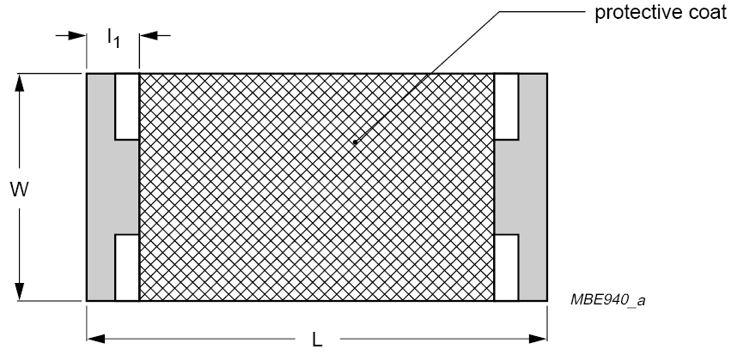
Рисунок 1.4.11 – Резистор RC1206
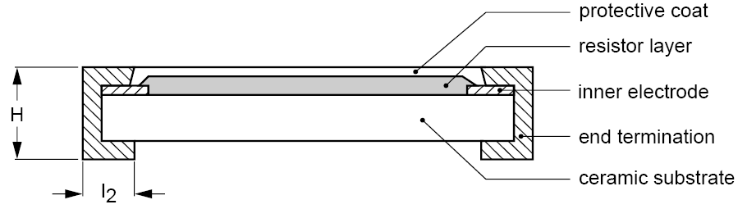
Захисне покриття
Шар резистора
Захисне покриття
Внутрішній електрод
Кінцевий вивід
Керамічна основа

Рисунок 1.4.12 – Пошарова структура резистора RC1206

Таблиця 1.4.16 – Габарити резистора
Параметр | Значення (мм.)
L | 3,1±0,10
W | 1,6±0,10
H | 0,55±0,10
I₁ | 0,45±0,20
I₂ | 0,40±0,20

Оптопара

V1, V2 Оптопара H11L1M Fairchild
V11...V22 Оптопара H11L1M Fairchild
V30 Оптопара H11L1M Fairchild
V32...V34 Оптопара HCPL-2430 Agilent

Таблиця 1.4.17 – Звідна таблиця. Характеристики оптопари
Параметр | Значення | Одиниця вимірювання
Повний пристрій
Температура зберігання | -55…+155 | ^{О}С
Робоча температура | -40…+85 | ^{О}С
Розсіювана потужність оптопари | 250 | mW
Випромінювач
Прямий струм | 60 | mA
Зворотна напруга | 6 | V
Розсіювана потужність світлодіода | 120 | mW
Приймач
Розсіювана потужність приймача | 150 | mW
Дозволений діапазон напруги | 0…16 | V

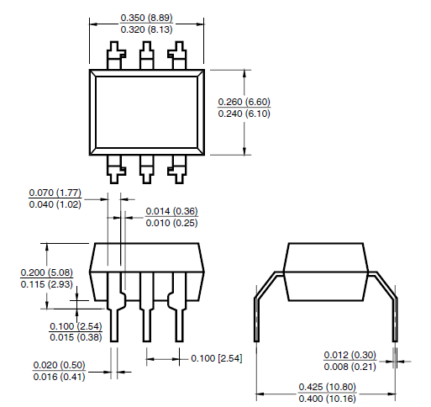
Рисунок 1.4.13 – Габарити опт опари H11L1M Fairchild
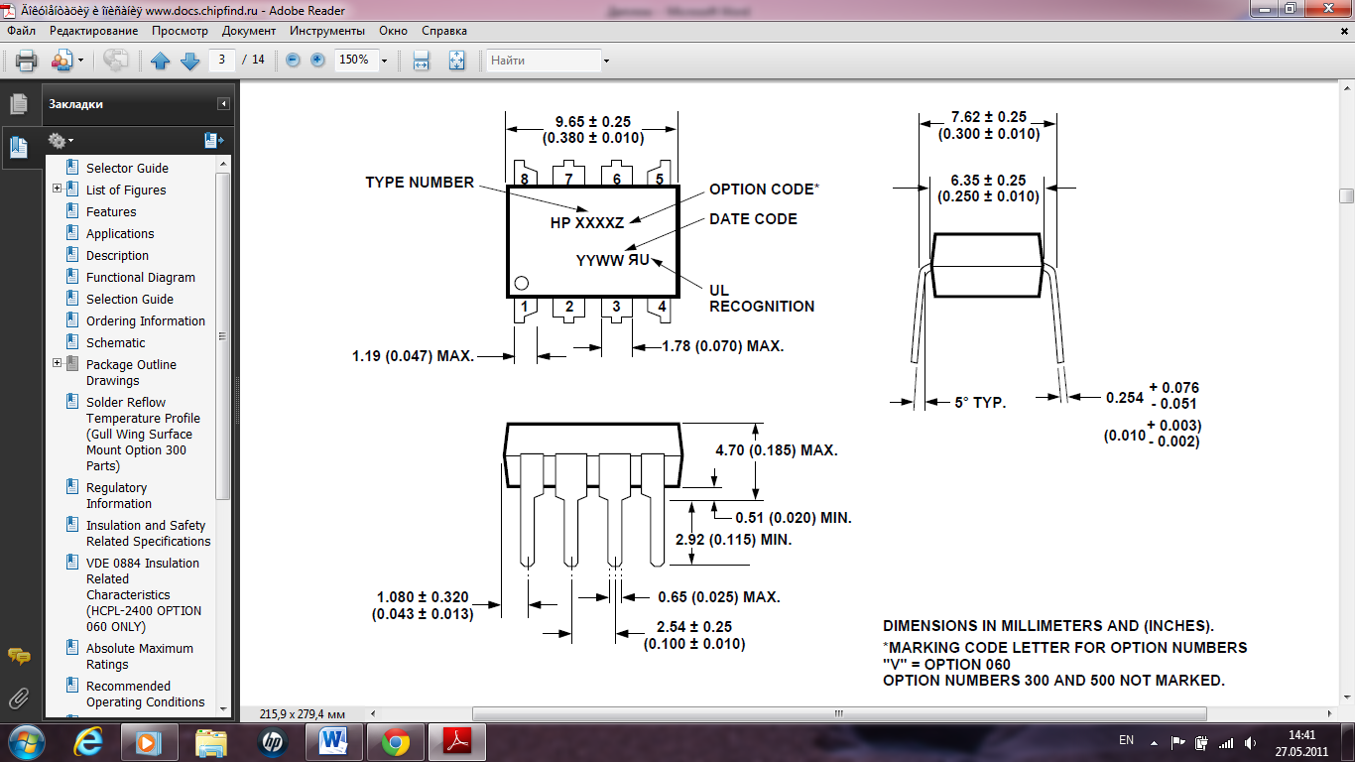

Рисунок 1.4.14 – Габарити опт опари HCPL-2430 Agilent

Обмежувач напруги
V3...V10 обмежувач напруги 1.5KE7,5A ON Semiconductor
Таблиця 1.4.18 - Характеристики обмежувача напруги
- Діапазон зворотньої робочої напруги | 5,8…214 V
- Максимальна потужність | 1500 W
- Максимальна фіксація напруги при максимальній пульсаціі струму

Таблиця 1.4.19 – Електричні характеристики обмежувача напруги
Параметр | Значення | Одиниця вимірювання
Максимальна розсіювана потужність | 1500 | W
Температура зберігання та роботи | -65…+175 | ^{O}C
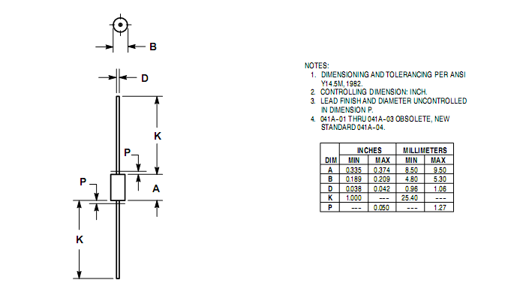
Рисунок 1.4.15 – Габарити обмежувача напруги

Таблиця 1.4.20 – Габарити обмежувача напруги
Позна-чення | Дюйми |  | Міліметри
Позна-чення | Min | Max | Min | max
A | 0,335 | 0,374 | 8,50 | 9,50
B | 0,189 | 0,209 | 4,80 | 5,30
D | 0,038 | 0,042 | 0,96 | 1,06
K | 1,000 | --- | 25,40 | ---
P | --- | 0,050 | --- | 1,27

Стабілітрон

V23...V26 Стабилитрон 1N5333В ON Semiconductor
Характеристики стабілітрона:
Пробивна напруга стабілітрона: 3,3…200 V.

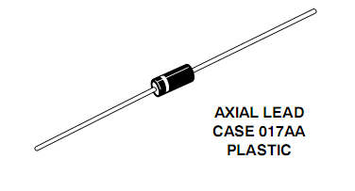
Аксиальний вивід
Полімерний корпус
Рисунок 1.4.16 –Cтабілітрон
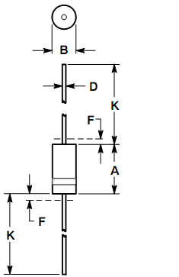
Рисунок 1.4.17 – Габарити стабілітрона

Таблиця 1.4.21 – Габарити стабілітрона
Позна-чення | Дюйми |  | Міліметри
Позна-чення | Min | Max | Min | max
A | 0,330 | 0,350 | 8,38 | 8,89
B | 0,130 | 0,145 | 3,30 | 3,69
D | 0,037 | 0,043 | 0,94 | 1,09
F | --- | 0,050 | --- | 1,27
K | 1,000 | 1,250 | 25,40 | 31,75

Роз'єм

X3, X4 Розетка RJ45 338556-2 AMP
X10 Розетка D-Sub 09 66 312 7602 Harting
X14, X16, X18, X21 З'єднувач штирьковий PLS-2CO-Rise.Co,Ltd.
X11-X13, X20 Розетка 8981-4R-1 Molex
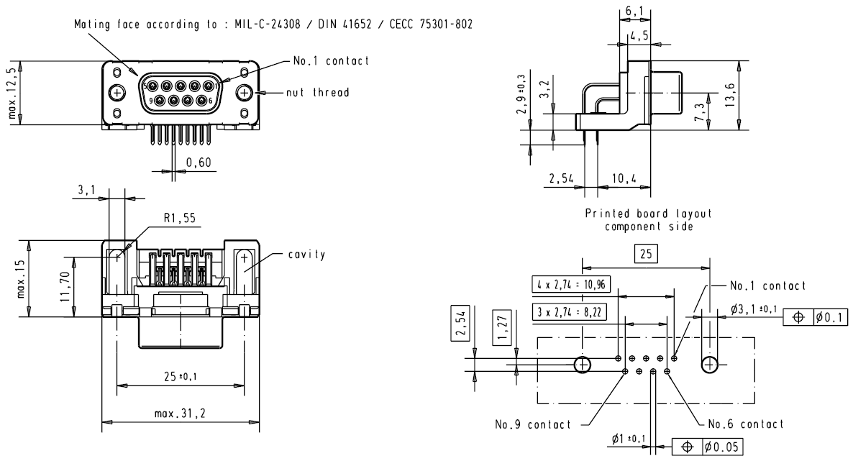
Рисунок 1.4.18 - Габарити розетки D-Sub 09 66 312 7602 Harting

Таблиця 1.4.22 – Електричні параметри з'єднувача штирькового PLS-2CO-Rise.Co,Ltd.
Матеріал контактів | фосф. бронза (латунь), золото поверх нікелю
Матеріал ізолятора | полімер, усил. стекловол. ± 30% (UL - 94V-0)
Номінальний струм | 1 А (3 А)
Опір ізоляці | не більше 0.01 Ом
Напруга пробою | не менше 500 МОм, 500 В пост. струму
Діапазон робочих температур
гнізда на кабель | -25...+105°С
гнізда на плату | -55...+140°С

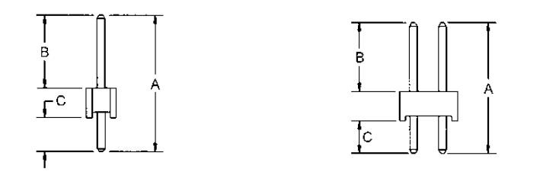
Рисунок 1.4.19 – Габарити з'єднувача штирькового PLS-2CO-Rise.Co,Ltd.

Таблиця 1.4.23 – Габарити з'єднувача штирькового PLS-2CO-Rise.Co,Ltd.
Вилка на плату
Серія | Шаг (мм.) | Розміри (мм.)
Серія | Шаг (мм.) | A | B | C
PLS2, однорядні | 2,00 | 8,80 | 4,00 | 2,80

Таблиця 1.4.24 – Характеристики розетки 8981-4R-1 Molex
Параметр | Значення (примітка)
Матеріал виводів | Фосфориста бронза
Діапазон робочої температури | -40°C … +105°C
Максимальний струм | 6,5 A
Максимальна напруга | 250 V

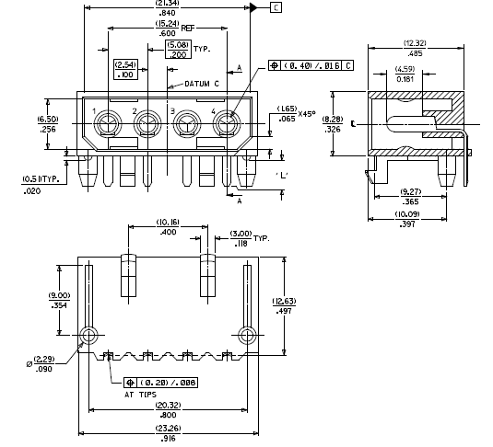
Рисунок 1.4.20 - розетки 8981-4R-1 Molex
Джампер

X6, X7 Джампер 7859 N 15-29-1024 Molex

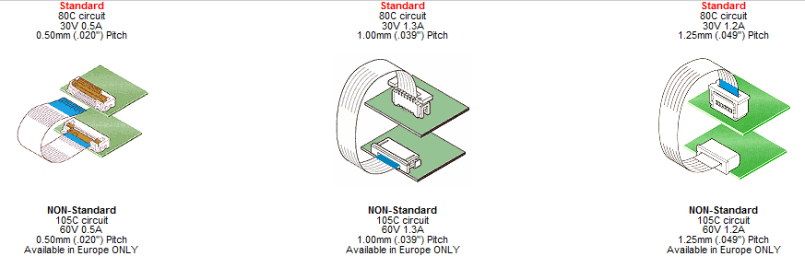
Рисунок 1.4.21 – Джампер

Транзистор
V27-V29, V31 2N3904 ON Semiconductor

Напруга:
- Колектор – еміттер = 40 Vdc;
- Колектор – база = 60 Vdc;
- Еміттер – база =6 Vdc.
Температурний діапазон роботи: -55…+150 ^{О}С

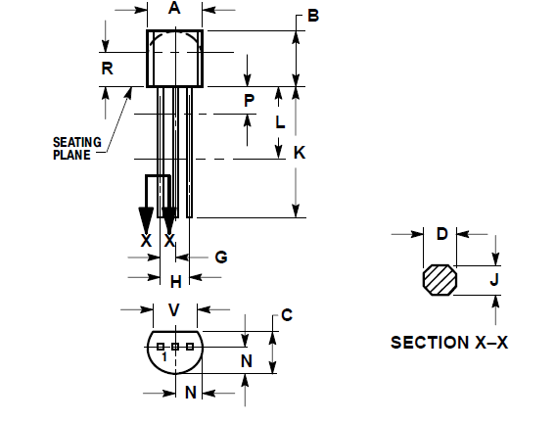
Посадочна лінія

Рисунок 1.4.22 – Габарити транзистора 2N3904 ON Semiconductor

Таблиця 1.4.25 – Габарити транзистора 2N3904 ON Semiconductor
Позна-чення | Дюйми |  | Міліметри
Позна-чення | Min | Max | Min | max
A | 0,175 | 0,205 | 4,45 | 5,20
D | 0,170 | 0,210 | 4,32 | 5,33
C | 0,125 | 0,165 | 3,18 | 4,19
D | 0,016 | 0,21 | 0,407 | 0,533
G | 0,045 | 0,055 | 1,15 | 1,39
H | 0,095 | 0,105 | 2,42 | 2,66
J | 0,015 | 0,020 | 0,39 | 0,50
K | 0,500 | --- | 12,70 | ---
L | 0,250 | --- | 6,35 | ---
Продовження таблиці 1.4.25 – Габарити транзистора 2N3904
ON Semiconductor
N | 0,080 | 0,105 | 2,04 | 2,66
P | --- | 0,100 | --- | 2,54
R | 0,115 | --- | 2,93 | ---
V | 0,135 | --- | 3,43 | ---

  - Визначення вимог до проектованого виробу і технічні пропозиції на розробку

До вимог, пропонованих до виробу, можна віднести наступне:
- забезпечення безпечної роботи, тобто пристрій повинний бути заземлений;
- для зручності роботи оператора потрібно забезпечити легкість доступу до з’єднувачів ;
У результаті проведеного аналізу ТЗ можна сформулювати ряд вимог, які необхідно виконати в процесі конструювання пристрою:
Електричні параметри схеми:
- напруга живлення - 220В;
- максимальна споживана потужність - 10 Вт;
- параметри вхідних сигналів: Uвх=5В; Івх=1 А;
Конструктивні вимоги виробу:
- повинна бути передбачена можливість оперативної заміни пристрою в шафі.
- габаритні розміри повинні відповідати стандартній платі Е2 (попередній розмір ДП – 220 х 106,68 мм);
- маса повинна бути не більш 0,3 кг.
- тип друкованої плати блоку контролю користувальницької станції залізниці – чотирьохшарова з двобічним монтажем;
- крок координатної сітки друкованих плат 0,625 мм;
- варіант трасування провідників - спочатку потенційні, потім інформаційні;
- клас точності друкованої плати - третій;
- для забезпечення нормального теплового режиму застосувати природне охолодження.
- відсутність спеціальних заходів для віброізоляції, мір захисту від впливу біологічних і іонізуючих випромінювань;
- наробіток на відмовлення - не менш 10000 годин;
- імовірність безвідмовної роботи повинна бути на рівні 0,8 - 0,98 за 10000 годин;
Допустимі кліматичні і механічні впливи :
- діапазон температур навколишнього середовища від плюс 15 до
плюс 50 ^{О}С;
- відносна вологість при тривалій дії від 5 % при температурі 15 ºС, до
75 %; при температурі 30 ºС (час дії не менше 720 h);
- атмосферний тиск - 84 до 107 kPa;
- вплив біологічних факторів - немає;
- вплив іонізуючого випромінювання - немає;
- характер вібрації:
- частота - 20 Гц;
- прискорення - 2g;
- величина багаторазових ударів:
    - прискорення - немає;
    - тривалість - немає;
- лінійні навантаження: прискорення - 2 g;
- інші впливи - немає.

Таким чином, у ході проведеної роботи з аналізу технічного завдання були проаналізовані умови експлуатації розроблювального пристрою, його застосування і принцип роботи. Приведено технічні характеристики використовуваних ЕРЕ і їхні креслення з габаритними і настановними розмірами. У результаті первісного аналізу був зроблений висновок про необхідність подальшої розробки, яка має місце у користувальницької станції залізниці.

- РОЗРОБКА КОНСТРУКЦІЇ

  - Вибір типу і розмірів друкованої плати

У залежності від числа шарів друкованого монтажу розрізняють однобічні, двосторонні і багатошарові друковані плати.
Багатошарової називають ДП, що складається з ізоляційних шарів, що чергуються, з нанесеними на них провідними малюнками, причому між малюнками виконані необхідні міжшарові з'єднання. Багатошаровий друкований монтаж частково заміняє в ЕА трудомісткий і важко піддаючийся механізації й автоматизації провідний монтаж, дозволяє ще в більшій ступені зменшити габарити, масу, збільшити щільність монтажу і зменшити загальне число паяних з'єднань, надійність.
По точності виконання елементів конструкції друковані плати поділяються на п'ять класів точності. Друковані плати 1 і 2 класів точності найбільш прості у виконанні, надійні в експлуатації і мають мінімальну вартість. Друковані плати 3, 4 і 5 класів точності вимагають використання високоякісних матеріалів, інструмента, устаткування, обмеження габаритних розмірів і т.д.

Зробимо розрахунок сумарної площі, займаної кожним типом ЕРЕ на друкованій платі по формулі [7]:
$S=n⋅S_{i}$ , (2.1)
де n - кількість елементів і-го типу;
Sі - площа одного елемента і-го типу.
Площа всіх радіоелементів на друкованій платі (таблиця 2.1.1):
S = 14737 мм².
Знайдемо площу плати з урахуванням коефіцієнта заповнення [7]:
$S_{П}=S_{O}⋅k$ , (2.2)
де k - коефіцієнт заповнення друкованої плати.
Для друкованих плат з радіоелементами 3-го покоління коефіцієнт k знаходиться в межах 3-7. Приймаємо k рівним 3, тоді з формули 2.2 одержуємо $S_{П}=\text{14737 }⋅3=4\text{4211}$ мм².

Таблиця 2.1.1- Значення сумарної площі для кожного типу ЕРЕ
Найменування ЕРЕ | Одиниці виміру | Кількість | Площа одиниці, мм² | Площа групи, мм²
Конденсатори
B45196-16В-47 мкФ±10% Epcos | шт. | 4 | 2,5 | 10
1206 X7R-50B-0,1мкФ±10% BC Compon | шт. | 45 | 14,4 | 648
1206 X7R-50B-1000пФ±10% BC Compon. | шт. | 1 | 14,4 | 14,4
Резистори
RC1206 J X X XXX Yageo | шт. | 49 | 4,96 | 243,04
Мікросхеми
MC74ACT132D ON Semiconductor | шт. | 2 | 542,5 | 1085
MC74ACT14D ON Semiconductor | шт. | 4 | 542,5 | 2170
MC74ACT05D ON Semiconductor | шт. | 1 | 542,5 | 542,5
MC74ACT245DW ON Semiconductor | шт. | 2 | 136,62 | 273,24
MC74ACT138D ON Semiconductor | шт. | 2 | 62 | 124
MC74ACT139D ON Semiconductor | шт. | 1 | 62 | 62
MC74ACT374DW ON Semiconductor | шт. | 1 | 62 | 62
MC74ACT373DW ON Semiconductor | шт. | 1 | 136,62 | 136,62
MC74ACT125D ON Semiconductor | шт. | 1 | 542,5 | 542,5
ADSP-2181BS-133 Analog Devices | шт. | 1 | 973,38 | 973,38
AD7817BR Analog Devices | шт. | 2 | 62 | 124
Індикатор одиничний L-53LGD Kingbright | шт. | 1 | 8,54 | 8,54
Індикатор одиничний L-53LYD Kingbright | шт. | 1 | 8,54 | 8,54
Інше
Обмежувач напруги1,5KE7,5A ON Semicond. | шт. | 8 | 284,64 | 2277,12
Cтабілітрон 1N5333B ON Semiconductor | шт. | 4 | 267,12 | 1068,48
Транзистор 2N3904 ON Semiconductor | шт. | 4 | 22,29 | 89,16
Оптопара H11L1M Fairchild | шт. | 15 | 182 | 2730
Генератор TXO-21 7 050 NL-10,000-5,0 SIWARD | шт. | 1 | 274,56 | 274,56
З’єднувачі та інше
D-Sub 09 66 312 7602 Harting | шт. | 1 | 46,8 | 46,8
PLS-2CO-Rise.Co,Ltd | шт. | 4 | 12 | 48
8981-4R-1 Molex | шт. | 4 | 293,78 | 1175,12
РАЗОМ |  |  |  | 14737

Виходячи з високої складності електричної схеми та з обліком того, що на платі обов'язково повинна бути технологічна зона і кріпильні отвори, обумовлені технічним завданням а співвідношення сторін не більш 3:1, обираємо чотирьохшарову ДП з двобічною установкою ЕРЕ, тому що вона цілком дозволяє реалізувати пропоновану схему. Із стандартних розмірів друкованих плат цілком задовольняє ДП Е2.
Площа стандартної друкованої плати Е2 дорівнює 220 х 106,68 = 23469,6 мм². З аналізу радіоелементів ясно, що граничний розмір плати цілком відповідає 4-му класові точності за ДСТ 23751-86.
Для електронної апаратури широкого застосування домінують основи друкованих плат, виконані з текстоліту. Так само друковані плати виготовляють з наступних матеріалів: поліамідів, поліанітів, паперових фенолів і паперових епоксидів, кераміки, металів. З того що ДП при експлуатації не буде піддаватися високим механічним і тепловим впливам, впливам агресивних середовищ, то відповідно до ДСТ 23752-79 доцільне використання наступних матеріалів:
1 шар -склотекстоліт GFN(FR-4) 0,15 35/0 B2C PND 39-683-92,
2 шар и 3 шар - склотекстоліт GFN(FR-4) 0,9 35/35 B2C PND 39-683-92,
4 шар -склотекстоліт GFN(FR-4) 0,15 35/0 B2C PND 39-683-92,
-прокладка (6шт.: по 3 прокладки між 1 и 2 шарами, між 3 и 4 шарами), склоткань PREPREG 1080 05 AT01 0,063 Isola.

Визначимо товщину друкованої плати:
H_{дп} = K₁ * h₁ + K₂ * h₂ + K₃ * h₃ , ( 2.3 )
де K₁ - кількість прокладок;
h₁ - товщина прокладки;
K₂, К₃ - кількість різних шарів;
h₂, h₃ - товщина відповідних шарів;
H_{дп} = 6 * 0.063 + 2 * 0.15 + 2 * 0,5 = 1,678 (мм).
Розміщення НЕ на ДП здійснюємо відповідно до ОСТ.4ГО.010.030 і ОСТ.4ГО.010.009. При компонуванні ДП необхідно забезпечити відповідно до ДСТ 23751-79 раціональне розміщення начіпних елементів з урахуванням електричних зв'язків і теплового режиму з забезпеченням мінімальних значень довжин зв'язків, кількості переходів друкованих провідників із шару в шар, паразитних зв'язків між елементами, по можливості рівномірний розподіл мас начіпних елементів по поверхні. Друковані провідники розташовуються в усіх чотирьох шарах плати.

При розташуванні інтегральних схем і ЕРЕ на друкованій платі необхідно передбачати забезпечення основних технологічних вимог, пропонованих до апаратури (автоматизовану зборку, пайку, контроль, ремонтопридатність).

У наступних підрозділах будуть зроблені наступні розрахунки:
- конструктивно - технологічний;
- розрахунок по постійному струму (статичний);
- розрахунок по змінному струму (динамічний).
Підводячи підсумок вищесказаному, обираємо чотирьохшарову друковану плату з двобічним розташуванням елементів.

  - Конструктивно - технологічний розрахунок друкованої плати

При виробництві друкованої плати виникають похибки, зв'язані з неточністю фотошаблона і рисунка друкованих провідників, неточності сполучення друкованої плати і т.д. Конструктивно - технологічний розрахунок друкованого монтажу дозволяє врахувати неточності, що виникають на стадії виробництва друкованої плати.
Розрахунок будемо робити у відповідністі з [7].
Вихідними даними для розрахунку параметрів друкованого монтажа є дані, наведені в таблицях 2.2.1, 2.2.2.
Основні умовні позначки параметрів друкованого монтажеві і графічне зображення ПП приведені на рисунку 2.2.1.
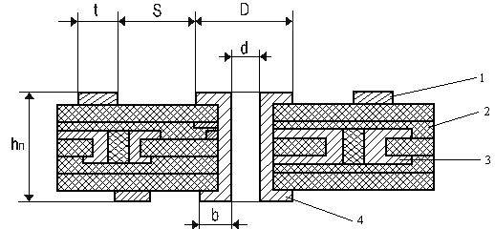
Рисунок 2.2.1- Основні параметри друкованого монтажеві
1 - провідник; 2 - міжшаровий діелектрик; 3 - внутрішній металізований перехід; 4 - металізований перехід між зовнішніми шарами.
Таблиця 2.2.1 - Граничні значення параметрів друкованого монтажу.
Найменування параметра | Позначення | Значення параметрів точності ДП  3-го класу точності  3-го класса точности
Ширина провідника, мм | t_{M} | 0,15
Відстань між краями сусідніх елементів провідного малюнка, мм | S_{М} | 0,15
Відношення діаметра металізованого отвору до товщини плати | I | 0,33
Ширина гарантійного паска контактної площадки, мм | B_{М} | 0,05

Діаметри перехідних і монтажних отворів повинні відповідати ДСТ 10317-79.
Мінімальний діаметр перехідного отвору визначають зі співвідношення:
$d_{п}≥{\text{ІН}}_{п}$ (2.4)
де $Н_{п}$- товщина друкованої плати ($Н_{п}=1,\text{68} \text{мм}$);
І - відношення діаметра металізованого отвору до товщини плати.
$d_{п}≥0,\text{33}⋅1,\text{68}=0,\text{554}\text{мм}$
Приймаємо d_{п}=0,8 мм.
Номінальне значення діаметра монтажного отвору визначається з формули (2.5):
d_{MО} ≥ d_{B}+|∆d|+ ∆ (2.5)
де dв - максимальне значення діаметра виводу начіпного елемента;
∆d - нижнє граничне відхилення номінального значення діаметра отвору;
∆ - зазор між виводом і монтажним отвором (∆ = 0,1...0,4 мм);
Для вилок PLS-2CO-Rise Ind.Co,Ltd.:
d_{мо1} = 1,3 + 0,1 + 0,1 = 1,5 мм;
Для конденсаторів електролітичних:
d_{мо2} = 1,0 + 0,1 + 0,1 = 1,2 мм;
Для вилок 90120-0762 Molex:
d_{мо3} = 1,0 + 0,05 + 0,1 = 1,15 мм;
Для вилок 8981-4R-1 Molex:
d_{мо4} = 0,85 + 0,05 + 0,1 = 1 мм;
d_{мо5} = 2,6 + 0,1 = 2,7 мм (елементи фіксації).
Для запобіжників:
d_{мо6} = 0,81 + 0,05 + 0,1 = 0,96 мм;
Для розетки D-Sub 09 66 112 7602 Harting:
d_{мо7} = 0,7 + 0,05 + 0,1 = 0,85 мм;
d_{мо8} = 3,0 + 0,1 +0,1 = 3,2 мм (елементи фіксації).
Для елементу живлення:
d_{мо9} = 1,3 + 0,1 + 0,1 = 1,5 мм;
d_{мо10} = 1,5 + 0,1 + 0,1 = 1,7 мм;
d_{мо11} = 3,8 + 0,1 = 3,9 мм (елементи фіксації).
Інші монтажні отвори:
d_{мо12} = 2,7 + 0,1 = 2,8 мм.
Фіксатори запобіжників:
d_{мо13} = 2,3 + 0,1 = 2,4 мм (елементи фіксації).
З попередніх розрахунків та виходячи з вимог ТЗ, обираємо наступні значення діаметрів для монтажних отворів: 0,8; 1,0; 1,2; 1,4; 1,6; 1,8; 2,0(без металізації); 2,4; 2,8(без металізації); 3,2; 3,8(без металізації).

Таблиця 2.2.2 - Погрішності виконання конструктивних елементів
Найменування параметра | Позначення | Значення параметрів точності ДП
Допуск на отвір без металізації при ∅≤1 мм  ∅>1 мм | $$Δd$$ | ±0,05  ±0,10
Допуск на ширину провідника  Без покриття  З покриттям | $$Δt$$ | ±0,03  ±0,10
Допуск при розташуванні отворів при розмірі ДП, мм  L ≤ 180  180 < L ≤ 360 | $$δd$$ | 0,08  0,10
Допуск на розташування контактних площадок при розмірі, мм при  L ≤ 180  180 < L ≤ 360 | $$δp$$ | 0,25  0,30
Допуск на розташування провідників | $$δl$$ | 0,03

Мінімальне значення ширини провідника t:
, (2.6)
де t_{М} – мінімальна припустима ширина провідника (таблиця 2.2.1);
- нижнє граничне відхилення ширини провідника (таблиця 2.2.2);
$t=0,\text{15}+0,\text{03}=0,\text{18}\text{мм}$.
Номінальне значення відстані між сусідніми елементами провідного малюнка визначають за формулою:
${S=S_{М}⋅Δt_{\text{ВО}}}_{}$ (2.7)
де S_{М} – мінімально припустима відстань між сусідніми елементами провідного малюнка (таблиця 2.1);
$D$t_{ВО} – верхнє граничне відхилення ширини провідника (таблиця 2.2.2);
S = 0,15+0,1 = 0,25 мм.
Розрахунок мінімального діаметра контактної площадки роблять за формулою:
$D=d+{Δd}_{\text{ВО}}+2b+{Δt}_{\text{ВО}}+2{Δd}_{\text{ТР}}+\sqrt{{δp}^{2}+{δd}^{2}+{Δt}_{\text{ВО}}^{2}}$ , (2.8)
де $Δ$d_{ВО} – верхнє граничне відхилення діаметра отвору (таблиця 2.2.2);
$Δ$d_{ТР} – підтравлювання діелектрика (приймається рівним 0,03 ).
$$\begin{aligned}D_{1}=(0,8+0,\text{10})+2⋅0,\text{05}+0,1+2⋅0,\text{03}+\sqrt{0,{\text{10}}^{2}+0,{\text{30}}^{2}+{0,\text{03}}_{}^{2}}= \\ =0,9+0,1+0,1+0,\text{06}+0,\text{3176}=1,\text{4776}\text{мм};\end{aligned}$$
$$\begin{aligned}D_{2}=(1,0+0,\text{10})+2⋅0,\text{05}+0,1+2⋅0,\text{03}+\sqrt{0,{\text{10}}^{2}+0,{\text{30}}^{2}+{0,\text{03}}_{}^{2}}= \\ =1,1+0,1+0,1+0,\text{06}+0,\text{3176}=1,\text{6776}\text{мм};\end{aligned}$$
$$\begin{aligned}D_{3}=(1,2+0,\text{10})+2⋅0,\text{05}+0,1+2⋅0,\text{03}+\sqrt{0,{\text{10}}^{2}+0,{\text{30}}^{2}+{0,\text{03}}_{}^{2}}= \\ =1,3+0,1+0,1+0,\text{06}+0,\text{3176}=1,\text{8776}\text{мм};\end{aligned}$$
$$\begin{aligned}D_{4}=(1,4+0,\text{10})+2⋅0,\text{05}+0,1+2⋅0,\text{03}+\sqrt{0,{\text{10}}^{2}+0,{\text{30}}^{2}+{0,\text{03}}_{}^{2}}= \\ 1,4+0,1+0,1+0,\text{06}+0,\text{3176}=1,\text{9776}\text{мм};\end{aligned}$$
$$\begin{aligned}D_{5}=(1,6+0,\text{10})+2⋅0,\text{05}+0,1+2⋅0,\text{03}+\sqrt{0,{\text{10}}^{2}+0,{\text{30}}^{2}+{0,\text{03}}_{}^{2}}= \\ 1,6+0,1+0,1+0,\text{06}+0,\text{3176}=2,\text{1776}\text{мм};\end{aligned}$$
$$\begin{aligned}D_{6}=(1,8+0,\text{10})+2⋅0,\text{05}+0,1+2⋅0,\text{03}+\sqrt{0,{\text{10}}^{2}+0,{\text{30}}^{2}+{0,\text{03}}_{}^{2}}= \\ 1,8+0,1+0,1+0,\text{06}+0,\text{3176}=2,\text{3776}\text{мм};\end{aligned}$$
$$\begin{aligned}D_{7}=(2,4+0,\text{10})+2⋅0,\text{05}+0,1+2⋅0,\text{03}+\sqrt{0,{\text{10}}^{2}+0,{\text{30}}^{2}+{0,\text{03}}_{}^{2}}= \\ 2,4+0,1+0,1+0,\text{06}+0,\text{3176}=2,\text{9776}\text{мм};\end{aligned}$$
$$\begin{aligned}D_{8}=(3,2+0,\text{10})+2⋅0,\text{05}+0,1+2⋅0,\text{03}+\sqrt{0,{\text{10}}^{2}+0,{\text{30}}^{2}+{0,\text{03}}_{}^{2}}= \\ 3,2+0,1+0,1+0,\text{06}+0,\text{3176}=3,\text{7776}\text{мм}\text{.}\end{aligned}$$
Приймаємо D1=1,5мм, D2=1,7мм, D3=1,9мм, D4=2мм, D5=2,2мм, D6=2,4мм, D7=3мм, D8=3,8мм.
Розрахунок мінімальної відстані для прокладки n-ї кількості провідників з контактними площадками діаметрів D роблять за формулою:
${l=\frac{D_{1}+D_{2}+D_{3}+D_{4}}{3}}_{}+{t_{М}⋅n+{S⋅n+δl}_{}}_{}$, (2.9)
де n - кількість провідників, n=1.
$${l=\frac{1,5+1,7+1,9+2}{3}}_{}+{0,\text{15}⋅1+{0,\text{25}⋅1+0,\text{03}=2,8\text{мм}\text{.}}_{}}_{}$$
Розрахунок мінімального розміру контактної площадки для компонентів поверхневого монтажу роблять за формулами:

Ширина контактної площадки:
a = a_{min} + 2 * b_{m} + 2 * δ₀ + 2 * δ_{кп} , ( 2.10 )
де а_{min} – мінімально необхідна ширина контактної площадки для надійного контакту (а_{min}=0,45 мм);
δ₀ – погрішність розташування контактної площадки (δ₀ = 0,05мм);
δ_{кп} – погрішність установки компонента поверхневого монтажу (δ_{кп} = 0,1 мм);
а = 0.45 + 2 * 0.05 + 2 * 0.05 + 2 * 0.15 = 0.95 ( мм )
Приймаємо а = 1 мм.
Довжина контактної площадки:
b = b_{min} + 2 * b_{m} + 2 * δ₀ + 2 * δ_{кп} , ( 2.11 )
де b_{min} – мінімально необхідна довжина контактної площадки для надійного контакту (b_{min}=0,95 мм);
δ₀ – погрішність розташування контактної площадки (δ₀ = 0,05 мм);
δ_{КП} – погрішність установки компонента поверхневого монтажу (δ_{КП} = 0,1мм);
b = 0.95 + 2 * 0.05 + 2 * 0.05 + 2 * 0.15 = 1.45 ( мм )
Приймаємо b = 2 мм.
Розрахунок мінімальної відстані для прокладки n-ї кількості провідників з контактними площадками діаметрів D1 і D2 робимо за формулою :
l = ( D₁ + D₂ ) / 2 + t * n + S * ( n + 1 ) + Δl, ( 2.12 )
де n - кількість провідників.
l = ( 1.5 + 1.5 ) / 2 + 0.2 * 1 + 0.2 * ( 1 + 1 ) + 0.05 = 2,15 ( мм )
З вищенаведених розрахунків робимо висновок, що відстані між двома сусідніми контактними площадками досить для прокладки одного провідника з урахуванням обмежень, пропонованих до друкованого монтажу. Тому контактні площадки підрізати не потрібно.
Аналізуючи приведений вище конструктивно - технологічний розрахунок, виділяємо основні параметри друкованого монтажу :
- діаметри монтажних отворів (у мм): 0,8; 1,0; 1,2; 1,4; 1,6; 1,8; 2,0
(без металізації); 2,4; 2,8 (без металізації); 3,2; 3,8 (без металізації).
- мінімальна ширина провідника 0,2 мм;
- мінімальна відстань між сусідніми елементами провідного малюнка
0,2 мм;
- мінімальний діаметр контактної площадки 1,5 мм;
- номінальний розмір контактної площадки для ЕРЕ поверхневого монтажу 1х2 мм.
Отримані значення параметрів конструктивного розрахунку можуть коректуватися убік збільшення на підставі електричного розрахунку тих же елементів по постійному струмі, що приведений у наступному підрозділі.

  - Розрахунок по постійному струму

Найбільш важливими електричними властивостями друкованих плат по постійному струмі є навантажувальна здатність провідників по струмі, опір ізоляції і діелектрична міцність основи друкованої плати.
Розрахунок проводимо для найгіршого випадку, (використовується чотирьохшарова плата, що виконана по третьому класу точності, напруга живлення 5 - 10 В).
Необхідна ширина друкованого провідника сигнального ланцюга:
t ≥ ρ * I * l / (U_{з.пу.} * h_{ф}), (2.13)
де ρ – питомий опір провідника, Ом * мм² / м (для мідної катаної фольги складає 0,017 Ом·мм² / м, для провідників, отриманих методом електрохімічного нарощування ρ = 0,05 Ом·мм²/м);
I – струм, А (I ≤ 0,1 А);
l – довжина провідника, м;
U_{з.пу.} – запас перешкодостійкості логічного елемента (U_{з.пу.} = 0,4 В);
h_{ф} – товщина фольги (h_{ф} = 0,035 мм).
При максимально можливій довжині траси 365 мм ширина провідника сигнального ланцюга повинна бути:
t ≥ 0,05 * 0,1 * 0,365 / (0,4 * 0,035) = 0,0130 мм
З технологічних розумінь ширина провідників сигнальних ланцюгів повинна бути 0,25 мм.
Необхідна ширина друкованих провідників шин живлення і землі:
T_{п.з.} ≥ ρ * I * l / (0,01 * U_{ж} * h_{ф}), (2.14)
де U_{ж} – номінальне значення напруги живлення (U_{ж} = 5-10 В).
При максимально можливій довжині траси 562 мм ширина провідника сигнального ланцюга повинна бути:
t_{п.з.} ≥ 0,05 * 0,1 * 0,562 / (0,01 * (5..10) * 0,035) = 0,803 ..1,606 мм
З технологічних розумінь приймаємо ширину потенційних провідників рівною 1,25 мм, шин живлення та землі – 2,5 мм.
Кількість контактів n_{к} з'єднувача непрямого зчленування, що здійснюють підвід напруги живлення і землі:
N_{к} = t_{п.з.} / (π *d_{в}²), (2.15)
n_{к} = 1 / (3,14 * 0,7²) = 0,65 мм, приймаємо n_{к} = 1.

Розрізняють два види електропровідності діелектриків:
- поверхневу;
- об’ємну.
Поверхневий опір ізоляції рівнобіжних друкованих провідників обумовлюється наявністю питомого поверхневого опору діелектрика плати:
R_{s} = ρ_{s} * l_{к} * l_{з} / l, (2.16)
де l_{з} – зазор між провідниками ( l_{з} = 0,25 мм );
l – найбільша довжина спільного проходження провідників ( l = 70 мм ).
R_{s} = 1,72 * 10¹² * 0,25 / 70 = 5 * 10⁹ ( Ом )
Між провідниками, розташованими на поверхні друкованої плати, існують обидва види електропровідності. Опір ізоляції рівнобіжних провідників приблизно обчислюють як :
R_{џ} ≈ R_{s} * R_{ν} / ( R_{s} + R_{ν} ) ( 2.17 )
де R_{ν} – об'ємний опір ізоляції між провідниками протилежних шарів ДП.
R_{џ} = 5 * 10⁹ * 6 * 10¹⁰ / ( 5 * 10⁹ + 6 *10¹⁰ ) ≈ 4.6 * 10⁹ ( Ом ) » 1000 * R_{вх}

Мінімальна відстань між провідниками для плат без захисного лакового покриття залежить від напруги пробою і тиску навколишнього середовища. Зазор між провідниками для нормального атмосферного тиску вибираємо на підставі даних приведених у [7] (таблиця 2.11) у залежності від різниці напруг між сусідніми провідниками. Для розроблюваної друкованої плати мінімальний зазор складає 0,25 мм для всіх провідників за винятком провідників живлення 10 В (для них мінімальний зазор складає 0,4 мм). Отриманий для конкретної різниці потенціалів зазор між провідниками може бути збільшений, якщо опір витоку між провідниками перевищить припустиме значення, обчислений на основі аналізу реалізованої на платі принципової схеми.
Отримані результати розрахунку по постійному струмі показують правильність прийнятих у попередньому підрозділі значень конструктивно - технологічних показників, а також показують можливість нормального функціонування проектованого виробу з погляду навантажувальної здатності провідників по струму.

  - Розрахунок по змінному струму

При передачі по друкованих елементах плати високочастотних імпульсних сигналів через наявність індуктивного опору провідників, взаємній індуктивності і ємності, опору витоку між провідниками сигнали спотворюються, з'являються перехресні перешкоди. Розрахунок по перемінному струмі дозволяє уточнити максимальну довжину одиночного провідника, максимальну довжину спільного проходження поруч розташованих провідників, зазори між провідниками.
З того що паразитний зв'язок різко зменшується при збільшенні відстані між провідниками, то найбільшу перешкоду наводять два провідники, розміщених на різних сторонах від пасивної лінії.
Припустиму довжину трьох паралельно розташованих сигнальних провідників визначають по формулі:
l_{д} = 0,5· l_{сд}· l_{мд} /( l_{сд} + l_{мд}), (2.18)
де l_{сд}, l_{мд} – припустима довжина трьох паралельно розташованих провідників при впливі тільки ємнісної і тільки індуктивного паразитного зв'язку відповідно.
Припустима довжина трьох паралельно розташованих провідників при впливі тільки ємнісного паразитного зв'язку
l_{сд} = С_{д} / С_{п} , (2.19)
де С_{д} – припустима ємність паразитного зв'язку (С_{д} = 30пФ, за найгіршим варіантом);
С_{п} – погонна ємність, пФ/см
С_{п} = К_{п} · ε', (2.20)
де К_{п} – коефіцієнт пропорційності (К_{п} = 0,15);
ε'– діелектрична проникність середовища.
ε' = (ε₀ + ε)/2, (2.21)
де ε₀– діелектрична проникність повітря або лаку, якщо плата покрита лаком (ε₀= 1);
ε – діелектрична проникність матеріалу плати (ε =6).
ε' = (1 + 6)/2 = 3,5;
С_{п} = 0,15 · 3,5 = 0,525 (пФ/см);
l_{сд} = 30 / 0,525 = 57,14 (см).
Припустима довжина трьох паралельно розташованих провідників при впливі тільки індуктивного паразитного зв'язку:
$l_{\text{МД}}⋅L_{n}⋅\left(\frac{2⋅l_{\text{МД}}}{S+0,5⋅(t_{1}+t_{2})}−1\right)=t_{\text{ЗСР}}⋅\frac{U_{\text{ПC}}+U_{0}}{K_{З}⋅ΔI}$, (2.22)
де U₀ – напруга логічного нуля (U₀ = 0,5В);
U_{ПУ} – значення перешкодостійкості мікросхем (U_{ПС} =0,4 В);
ΔI – перепад струму в ланцюзі живлення при переключенні ІС (ΔI = 0,01А);
t_{з.ср} – середній час затримки (t_{з.ср} = 4,7 нс.);
К_{з} – коефіцієнт запасу (К_{з} = 0,5..0,7).
Для рішення рівняння використовується ітераційний метод Ньютона.
Уведемо позначення:
$Z=l_{\text{МД}}$; $С=\frac{t_{\text{ЗСР}}(U_{\text{ПУ}}+U_{0})}{K_{З}⋅ΔІ}$; B = -1; А=$\frac{S+0,5⋅(t_{1}+t_{2})}{2}$.
Тоді вихідне рівняння перетвориться до виду: $Z⋅\left(\text{ln}\left(\frac{Z}{A}\right)+B\right)−C=0$
Ітераційна формула буде мати такий вигляд: $Z_{i+1}=\frac{Z_{i}+C}{\text{ln}\left(\frac{Z_{i}}{A}\right)+B+1}$
Обчислення по ітераційній формулі виконують доти , поки не виконається умова:$\left|Z_{i+1}−Z_{i}\right|≤Δ$
де Δ – точність обчислень.
Отримаємо:
, B = -1, А=$\frac{0,3+0,5⋅(0,3+0,3)}{2}=0,\text{45}$
Приймаємо значення, що рекомендуються: Z₀=100; Δ=1. Проводимо обчислення:
Z₁ = (100 + 705)/(ln(100/0,45))=148,97;
|148,97 – 100|=48,97>1;
Z₂ = ( 148,97 + 705 ) / ( ln(148,97/0,45)=147,79;
|147,79–148,97|=1,18>1;
Z₃ = (147,79+705)/(ln(147,79/0,45 )) =147,177;
|147,177-147,79|=0,613<1;
0,613<1 – умова виконується. Тоді l_{мд} = 147,177 (см).
Тоді припустима довжина трьох паралельно розміщених провідників по формулі(2.18):
.
Припустиму довжину шини землі визначимо по формулі:
(2.23)
де n – число ІС на друкованій платі, підключених до шини землі n = 12;
∆І – струм переключення ИС;
L_{П} – погонна індуктивність шини землі (L_{П} = 13 нГн/см);
t_{Ф} – середня тривалість фронту сигналу, що визначається по формулі (2.24):
$t_{\text{ФР}}=\frac{t_{Ф}+t_{С}}{2}$ (2.24)
де t_{Ф}, t_{С} – тривалість фронту і спаду імпульсу сигналу (t_{Ф} = 14 нс, t_{С} = 14 нс).
нс.
Підставивши дані у формулу (2.23) одержимо:
$l_{\text{ЗД}}=\frac{2∗\text{14}∗{\text{10}}^{−9}∗(0,4+0,5)}{\text{13}∗{\text{10}}^{−7}∗\text{22}∗0,\text{01}}=\text{88},1$мм.

Підводячи підсумки розрахунків по перемінному струмі можна виділити наступні вимоги до друкованих провідників:
- припустима довжина трьох паралельно розташованих сигнальних провідників - 205,8 мм;
- припустима довжина шини "землі" не повинна перевищувати 88,1 мм.

Приведені вимоги будуть враховані при компонуванні і трасування друкованої плати, щоб забезпечити нормальне функціонування пристрою.
- МОДЕЛЮВАННЯ ЕЛЕКТРИЧНИХ ПАРАМЕТРІВ МІКРОСХЕМИ БЛОКУ КОНТРОЛЮ КОРИСТУВАЛЬНИЦКОЇ СТАНЦІЇ ЗАЛІЗНИЦІ.
  - Моделювання електричної принципової схеми, блоку контролю користувальницької станції за допомогою системи схемотехнічного моделювання електронних схем EleСtronics workbench 5_12

Основні принципи створення схеми.
Робота з електронною системою моделювання EWB включає в себе три основних етапи: створення схеми, вибір і підключення вимірювальних приладів, і, нарешті, активація схеми - розрахунок процесів, що протікають в досліджуваному пристрої. У загальному випадку процес створення схеми починається з розміщення на робочому полі EWB компонентів з бібліотеки програми. Чотирнадцять розділів бібліотеки програми EBW по черзі можуть бути викликані за допомогою іконок, розташованих на панелі інструментів (рис. 3.1.1). Каталог обраної бібліотеки розташовується у вертикальному вікні праворуч або ліворуч від робочого поля (встановлюється в будь-яке місце перетягуванням стандартним способом - за шапку заголовка). Для відкриття каталогу потрібного розділу бібліотеки необхідно підвести курсор миші до відповідної іконки і натиснути один раз її ліву кнопку, після чого сірий фон іконки міняється на світло-сірий. Необхідний для створення схеми значок (символ) компонента переноситься з каталогу на робоче поле програми рухом миші при натиснутій лівій кнопці, після чого кнопка відпускається (для фіксування символу). При розміщенні компонентів схеми на робочому полі програми можна також скористатися контекстним меню, що виникають при натисканні на праву клавішу миші на вільному місці робочого поля. На цьому етапі необхідно передбачити місце для розміщення контрольних точок і іконок контрольно-вимірювальних приладів.
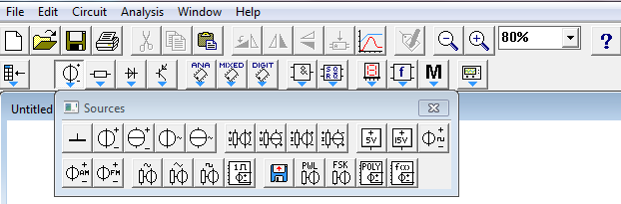

Рисунок. 3.1.1. Каталоги бібліотеки компонентів EWB
Виділений компонент схеми (відображається червоним кольором) можна повернути (за допомогою поєднання клавіш Ctrl + R, контекстного меню, кнопок на панелі інструментів або пункту меню Circuit> Rotate) або дзеркально відобразити щодо вертикальної (горизонтальної) осі (команда меню Circuit> Flip Vertical ( Horizontal), контекстне меню, кнопки на панелі інструментів). При повороті більшість компонентів повертаються на 90º проти годинникової стрілки при кожному виконанні команди, для вимірювальних приладів (амперметр, вольтметр і ін.) Міняються місцями клеми підключення. За допомогою подвійного клацання по значку компонента можна змінити його властивості.
Для великого числа компонентів можна вибрати параметри, відповідні реальним елементам (діодів, транзисторів і т.п.) різних виробників. Для зміни номіналу компонента необхідно два рази клацнути мишею по символу його графічного зображення і в спадному після цього вікні внести зміни. При створенні схем зручно також користуватися динамічним меню, яке викликається натисканням правої кнопки миші. Також можуть бути доступними команди Help (допомога), Paste (вставити), Zoom In (збільшити), Zoom Out (зменшити), Schematic Options (параметри схеми), а також команди Add <Назва компонента>. Ця команда дозволяє додати на робоче поле компоненти, не звертаючись до каталогів бібліотеки. Кількість команд Add <Назва компонента> в списку меню визначається кількістю типів компонент (резисторів, знака заземлення і т.д.), вже наявних на робочому полі.
Після розміщення компонентів виробляється з'єднання їхніх виводів провідниками. Для отримання інформації щодо під'єднання курсор миші підводиться до виводу компонента і після появи майданчика натискається ліва кнопка і провідник, який при цьому з'являється, простягається до виводу іншого компонента до появи на ньому такого ж майданчика, після чого кнопка миші відпускається, і з'єднання готове.
Кожен елемент може бути пересунутий на нове місце. Для цього він повинен бути виділений і перетягнутий за допомогою мишки. При цьому розташування сполучних проводів зміниться автоматично. Можна також перемістити цілу групу елементів: для цього їх потрібно послідовно виділяти мишкою, утримуючи клавішу Ctrl, а потім перетягнути їх в нове місце. Якщо необхідно перемістити окремий сегмент провідника, до нього підводиться курсор, натискається ліва кнопка і, після появи у вертикальній або горизонтальній площині подвійного курсору, виробляються потрібні переміщення.
Після підготовки схеми рекомендується скласти її опис (відповідне вікно викликається з меню Window> Description або за допомогою комбінації клавіш Ctrl + D).

Опис основних елементів
Як вже говорилося, в електронній системі Electronic Workbench є чотирнадцять розділів бібліотеки компонентів, які можуть бути використані при моделюванні. Нижче наводиться коротка довідка по основним (природно, не всім) компонентам. Після назви в дужках наведені параметри компонента, які можуть бути змінені користувачем.
1. Sources - джерела сигналів. Слід зазначити, що під джерелами сигналів маються на увазі не тільки джерела живлення, але і керовані джерела.
2. Basic - бібліотека, в якій зібрані всі пасивні компоненти, а також комунікаційні пристрої.
3.Diodes - діоди.
4.Transistors - транзистори.
5.Analog ICs - аналогові мікросхеми.
6.Mixed ICs - мікросхеми змішаного типу. Для компонентів розділу бібліотеки Mixed ICs, за винятком таймера, допускається редагування в діалоговому вікні наступних параметрів:
• верхній рівень вхідної напруги (High-Level Input Voltage Vih, В); 10;
• нижній рівень вхідної напруги (Low-Level Input Voltage Vil, В);
• час встановлення при переході від нижнього рівня до верхнього, і навпаки (Propagation Delay Time, Low-to-High Level Output Tplh; Propagation Delay Time, High-to-Low Level Output Tphi, c);
• порогова напруга (Threshold Voltage Vth, B). Наприклад, для АЦП (ADC) перші два параметра позначають діапазон напруг, які перетворюються, третій - час перетворення, четвертий - ціна молодшого розряду.
7. Digital ICs - цифрові мікросхеми. Моделі цифрових ІМС серій SN74 і CD4000 (вітчизняні ІМС серій 155 і 176, відповідно). Для конкретних ІМС замість символів хх ставляться відповідні номери, наприклад SN7407 - 6 буферних елементів з відкритим колектором, CD4081 - 4 елементи 2И і т.ін.
8. Logic Gates - логічні цифрові мікросхеми.
9. Digital - цифрові мікросхеми.
10. Indicators - індикаторні пристрої.
11. Controls - аналогові обчислювальні пристрої
12. Miscellaneous - компоненти змішаного типу
13. Instruments - контрольно-вимірювальні прилади. Панель контрольно-вимірювальних приладів містить цифровий мультиметр, функціональний генератор, двоканальний осцилограф, вимірювач амплітудно-частотних і частотних характеристик, генератор слів (кодовий генератор), 8-канальний логічний аналізатор і логічний перетворювач. Загальний порядок роботи з приладами такий: іконка приладу курсором миші переноситься на робоче поле і підключається провідниками до досліджуваної схеми. Для приведення приладу в робоче (розгорнуте) стан необхідно двічі клацнути курсором по його іконці.
Генератор слова.
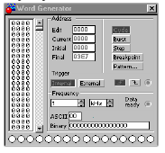
Рисунок 3.1.2. Генератор слова

Його зовнішній вигляд показаний на рисунку 3.1.2. Кодові комбінації необхідно ставити в шістнадцятковому коді, кожна кодова комбінація заноситься за допомогою клавіатури, номер редагованого осередку фіксується у віконці EDIT блоку ADRESS. Всього таких осередків і, отже, комбінацій - 2048. В процесі роботи генератора в відсіку ADRESS відображається номер поточної комірки (CURRENT) і кінцевої комірки ініціалізації або початку роботи (INITIAL) і кінцевої комірки (FINAL). Видані на 16 виходів (в нижній частині генератора) кодові комбінації индицируются в текстовому (ASCII) і двійковому коді (BINARY).

  - Моделювання електричних параметрів мікросхеми MC74ACT138D ON Semiconductor за допомогою EleСtronics workbench 5_12
Призначення мультиплексорів (від англ. Multiplex - багаторазовий) коммутировать в заданому порядку сигнали, що надходять з декількох вхідних шин на одну вихідну. У мультиплексора може бути, наприклад, 16 входів і 1 вихід. Це означає, що якщо до цих входів приєднані 16 джерел цифрових сигналів (генераторів послідовних цифрових слів), то байти від будь-якого з них можна передавати на єдиний вихід. Для вибору будь-якого з 16 каналів необхідно мати 4 входи селекції (24 = 16), на які подається двійковий адрес каналу. Так, для передачі даних від каналу номер 9 на входах селекції необхідно встановити код 1001. В силу цього мультиплексори часто називають селекторами або селекторами-мультиплексорами. У мікропроцесорних системах управління мультиплексори встановлюють на віддалених об'єктах для можливості передачі інформації по одній лінії від декількох встановлених на них датчиків.
Дуже часто виникає зворотна задача - розподіл одного вхідного сигналу по декільком різним адресам. Таке завдання вирішує демультиплексор - цифровий пристрій, у якого сигнал з єдиного входу підключається до одного з його виходів. Слід зазначити, що промисловістю демультіплексори як такі не випускаються, оскільки режим демультиплексор може бути реалізований як окремий випадок в інших пристроях - дешифраторах.
Найпростіша схема демультиплексора, виконаного на двох логічних елементах НЕ і чотирьох елементах І, наведена на рисунку 3.2.1.
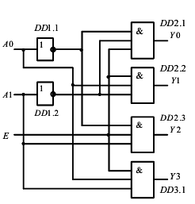
Рисунок 3.2.1 .. Демультиплексор на чотири виходи

Входи A₀ і A₁ є керуючими входами демультиплексора, що визначають адресу вхідного сигналу, який буде з'єднаний з вихідним виводом демультиплексора. Вихідні сигнали позначені як Y ₀, Y₁, Y ₂ і Y₃.
Номер виходу Y_{i} визначається двійковим числом на входах адреси A₀ і A₁. Сигнал x подається на інформаційний вхід E. Схема підключає його саме до того виходу, номер якого заданий адресними сигналами A₀ і A₁. Нехай за адресою, визначеною кодовою комбінацією 10. Тоді тільки на адресних входах логічного елемента 3І DD2.3 встановляться два високих логічних рівня, і вихідний логічний рівень елемента DD2.3 буде визначатися інформаційним сигналом по входу E. Тобто якщо на інформаційному вході низький логічний рівень E = 0, то і на виході Y ₂ встановиться низький логічний рівень. При E = 1 вихідний сигнал Y ₂ = =1. При E = 1 демультиплексор працює як звичайний дешифратор.
Умовно графічне позначення двухвходового демультиплексора, що має чотири виходи, виконаного в інтегральному виконанні, наведено на рисунку 3.2.2. Демультиплексор позначають поєднанням букв DMX.
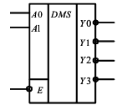
Рисунок 3.2.2. Умовно графічне позначення демультиплексора
Вибір потрібної вихідної шини, як і в мультиплексоре, забезпечується установкою відповідного коду на адресних входах. При m адресних входах демультиплексор може мати до 2m виходів.
Дослідження мікросхеми MC74ACT138D ON Semiconductor проводився за допомогою програми ELEСTRONICS WORKBENCH 5_12.
Так як для моделювання електричних параметрів використовувалася база програми, то вибиралася аналогічна мікросхема з бази данних програми-емулятора. Для моделювання електричних параметрів використовувалася мікросхема 74138, яка представляє собою демультиплексор на 8 виходів. Схема, яка використовувалася для досліджень зображена нарисунку 3.2.3.
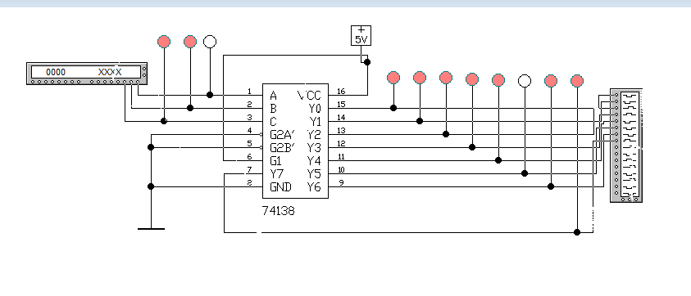
Рисунок 3.2.3. Схема дослідження мікросхеми 74138
Мікросхема 74138 - високошвидкісний дешифратор - демультиплексор, що перетворює трьохрозрядний код АО - А2 в напругу низького логічного рівня, що з'являється на одному з восьми виходів О - 7. Дешифратор має трехвходовий логічний елемент дозволу, що дозволяє, з'єднавши паралельно три мікросхеи, отримати дешифратор з 24 виходами . Дешифратор з 32 виходами складається з чотирьох мікросхем 74138 і одного додаткового інвертора. В таблиці 3.2.1. показано, що дешифрування відбувається, коли на входах Е1 і Е2 напруга низького рівня, а на вході Е3 високого. При інших поєднаннях рівнів на входах дозволу на всіх виходах є напруги високого рівня. Прилад можна використовувати, як восьмівходовий мультиплексор. Один з входів Е приймає дані, інші приєднуються до джерела напруги рівня, що дозволяє. Дешифратор 74138 споживає струм живлення 25 мА.
Таблиця 3.2.1 Таблиця функціонування демультиплексора
Входи |  |  | Керування |  |  | Виходи
G2A’ | G2B’ | G1 | C | B | A | Y0 | Y1 | Y2 | Y3 | Y4 | Y5 | Y6 | Y7
0 | 0 | F | 0 | 0 | 0 | 0 | 1 | 1 | 1 | 1 | 1 | 1 | 1
0 | 0 | F | 0 | 0 | 1 | 1 | 0 | 1 | 1 | 1 | 1 | 1 | 1
0 | 0 | F | 0 | 1 | 0 | 1 | 1 | 0 | 1 | 1 | 1 | 1 | 1
0 | 0 | F | 0 | 1 | 1 | 1 | 1 | 1 | 0 | 1 | 1 | 1 | 1
0 | 0 | F | 1 | 0 | 0 | 1 | 1 | 1 | 1 | 0 | 1 | 1 | 1
0 | 0 | F | 1 | 0 | 1 | 1 | 1 | 1 | 1 | 1 | 0 | 1 | 1
0 | 0 | F | 1 | 1 | 0 | 1 | 1 | 1 | 1 | 1 | 1 | 0 | 1
0 | 0 | F | 1 | 1 | 1 | 1 | 1 | 1 | 1 | 1 | 1 | 1 | 0
Результати моделювання представлені на рисунках 3.2.5-3.2.6

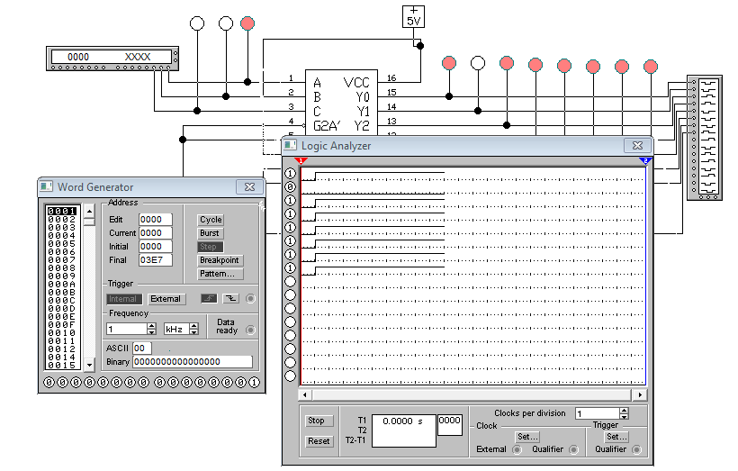
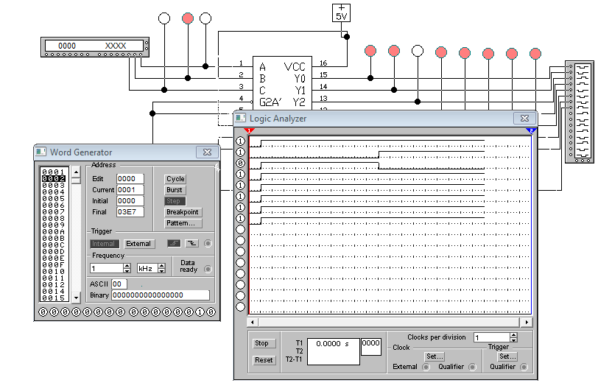
а) б)
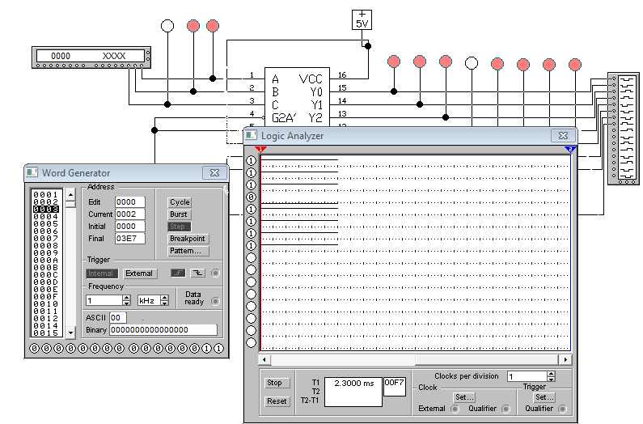
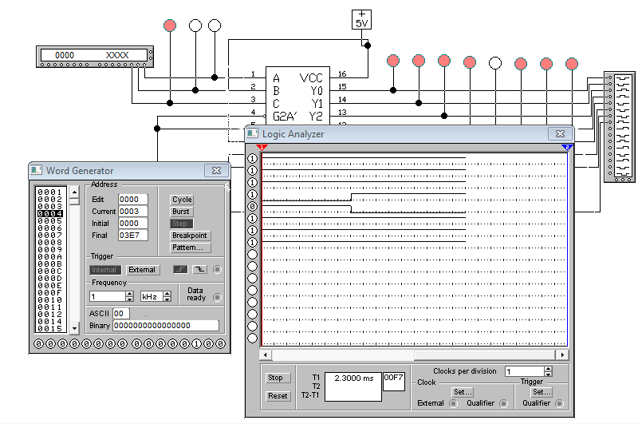
в) г)

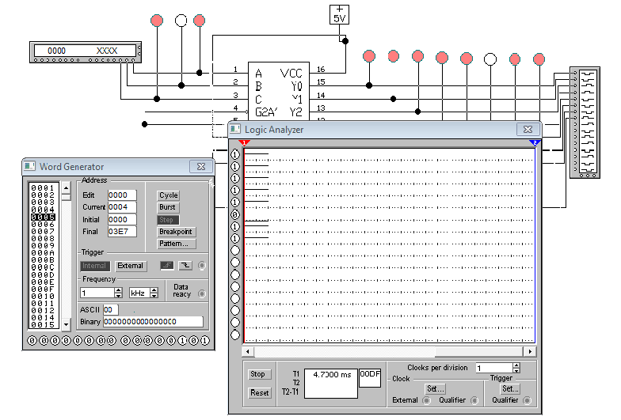
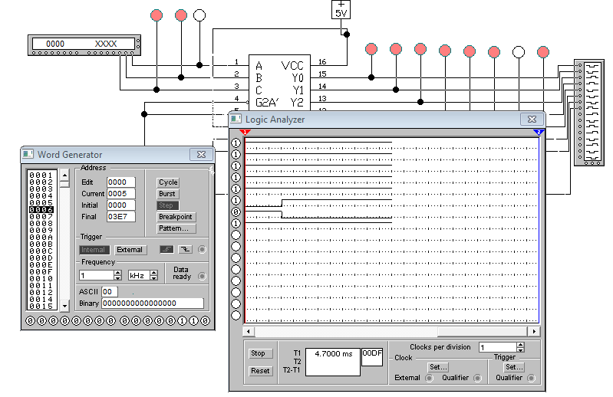
д) е)
Рисунок 3.2.5.Результати моделювання мікросхеми 74138: а) на вхід подана перша адреса; б) друга адреса; в) третьа адреса; г)четверта адреса; д)п’ята адреса; е)шоста адреса

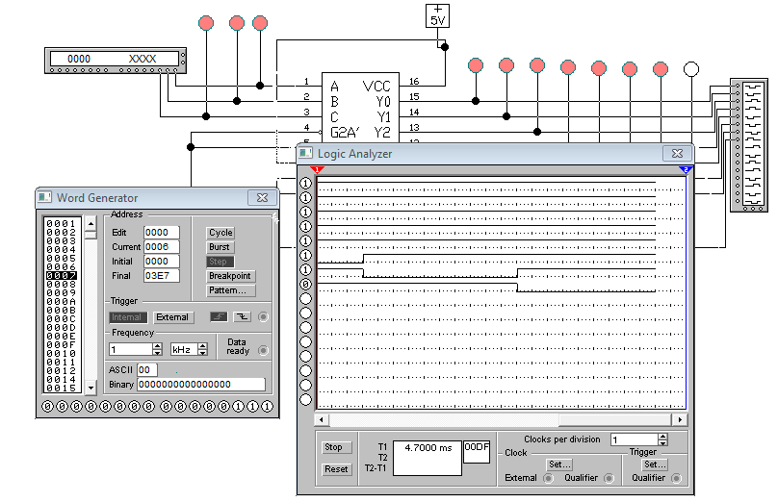
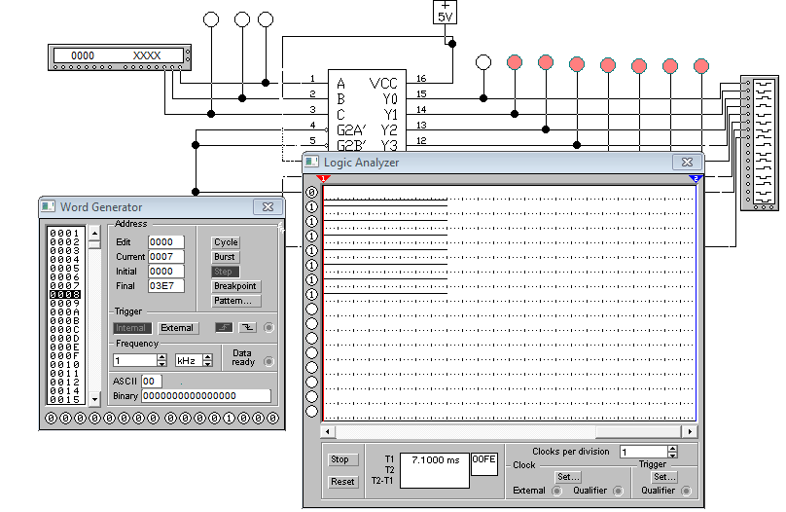
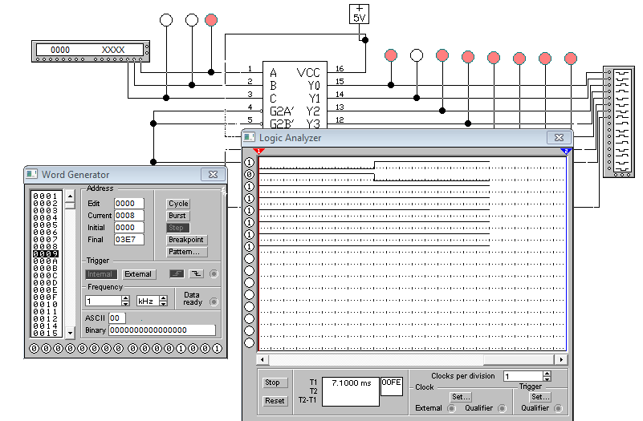
а) б)
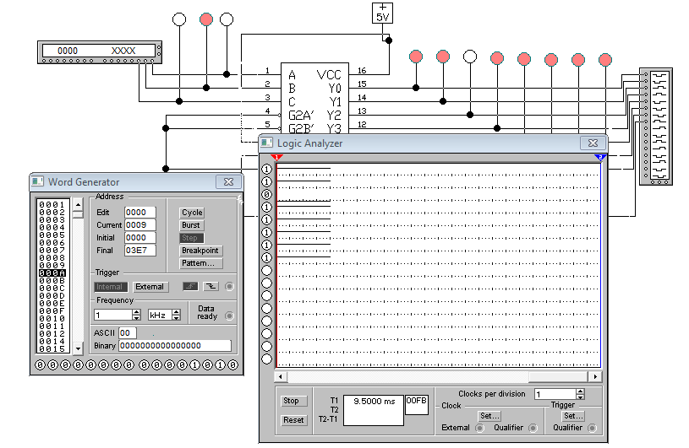
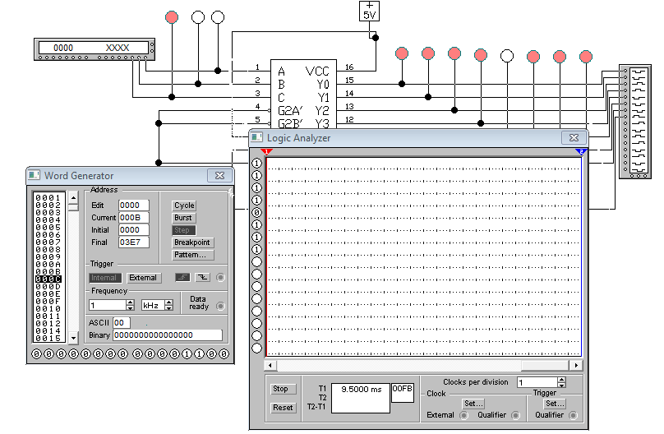
в) г)
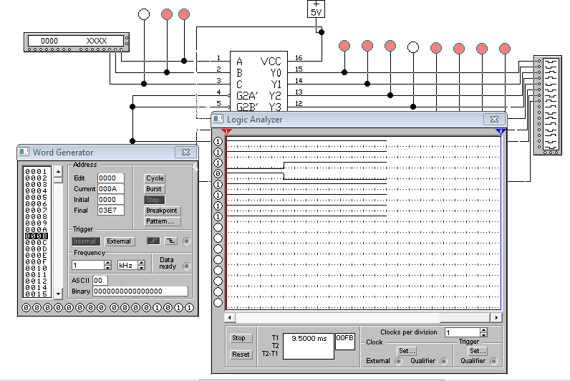
д) е)
Рисунок 3.2.6. Результати моделювання мікросхеми 74138: а) на вхід подана сьома адреса; б) восьма адреса; в) дев’ята адреса; г) адреса A; д)адреса B; е) адреса C

- РОЗРОБКА ТЕХНОЛОГІЇ ВИГОТОВЛЕННЯ

  - Структура технології виготовлення пристрою

Технологія виготовлення розроблювального пристрою повинна бути спрямована на максимальне використання типових технологічних процесів виготовлення і зборки, скорочення термінів підготовки виробництва, мінімізацію витрат матеріалів, забезпечення мінімальної вартості і високої якості продукції [8].
Відповідно до технічного аналізу виріб варто робити, орієнтуючись на серійне виробництво. Це накладає визначені обмеження на вибір способу виготовлення, а також на застосовуване технологічне устаткування, що комплектують, і матеріали.
На рисунку 4.1.1 представлена передбачувана схема технологічного процесу. Процес виготовлення блоку містить у собі наступні етапи:
- виготовлення друкованої плати;
- нанесення клею на нижній бік плати дозатором під опори;
- нанесення припайної пасти трафаретним методом фірми EFD;
- автоматична установка КПМ (автомат CP20C/CV);
- сушіння, полімеризація клею;
- поворот плати на 180°;
- автоматична установка мікросхем SO та інших КПМ (автомат CP20C/CV);
- пайка оплавленням припайної пасти в конвекційно-інфрачервоній камері NM2632;
- комплексна підготовка НЕ з осьовими, аксіальними виводами до монтажу, установка і пайка вручну на світломонтажному столі;
- функціональний контроль блоку;
- покриття захисним лаком;
- контроль ОТК.

Матеріалом для виготовлення друкованої плати служить склотекстоліт GFN(FR-4) 0,15 35/0 B2C PND 39-683-92, GFN(FR-4) 0,9 35/35 B2C PND 39-683-92, GFN(FR-4) 0,15 35/0 B2C PND 39-683-92, прокладка, склоткань PREPREG 1080 05 AT01 0,063 Isola.
Операції підготовки склотекстоліту містять у собі різання, свердління, підготовку поверхонь тощо.
Першим етапом створення блоку є виготовлення друкованої плати. Виготовлення друкованої плати - одержання необхідного рисунка друкованих провідників можливо одним із трьох методів: адитивним, субтрактивним і комбінованим. Найбільше доцільно застосувати комбінований адитивний метод виготовлення друкованої плати, оскільки при цьому методі виходять якісні провідники і контактні площадки. До того ж комбінований позитивний метод є переважним на більшості підприємств.
Комбінований спосіб являє собою сполучення хімічного й електрохімічного способів. Вихідним матеріалом служить фольгований із двох сторін діелектрик, бо провідний рисунок одержують травленням міді, а металізація отворів здійснюється за допомогою хімічного осадження з наступним електрохімічним нарощуванням шарів міді. Пайка виводів ЕРЕ виконується за допомогою заповнення припоєм монтажних отворів у платі. Міжшарові електричні з'єднання здійснюються через металізовані наскрізні отвори, тому і метод виготовлення БДП одержав назву: "метод металізації наскрізних отворів ".
Розроблювальний у дипломному проекті пристрій повинний випускатися дрібносерійно. Тому доцільно, що при виробництві виробу будуть використані універсальні методи виготовлення і технологічні процеси.

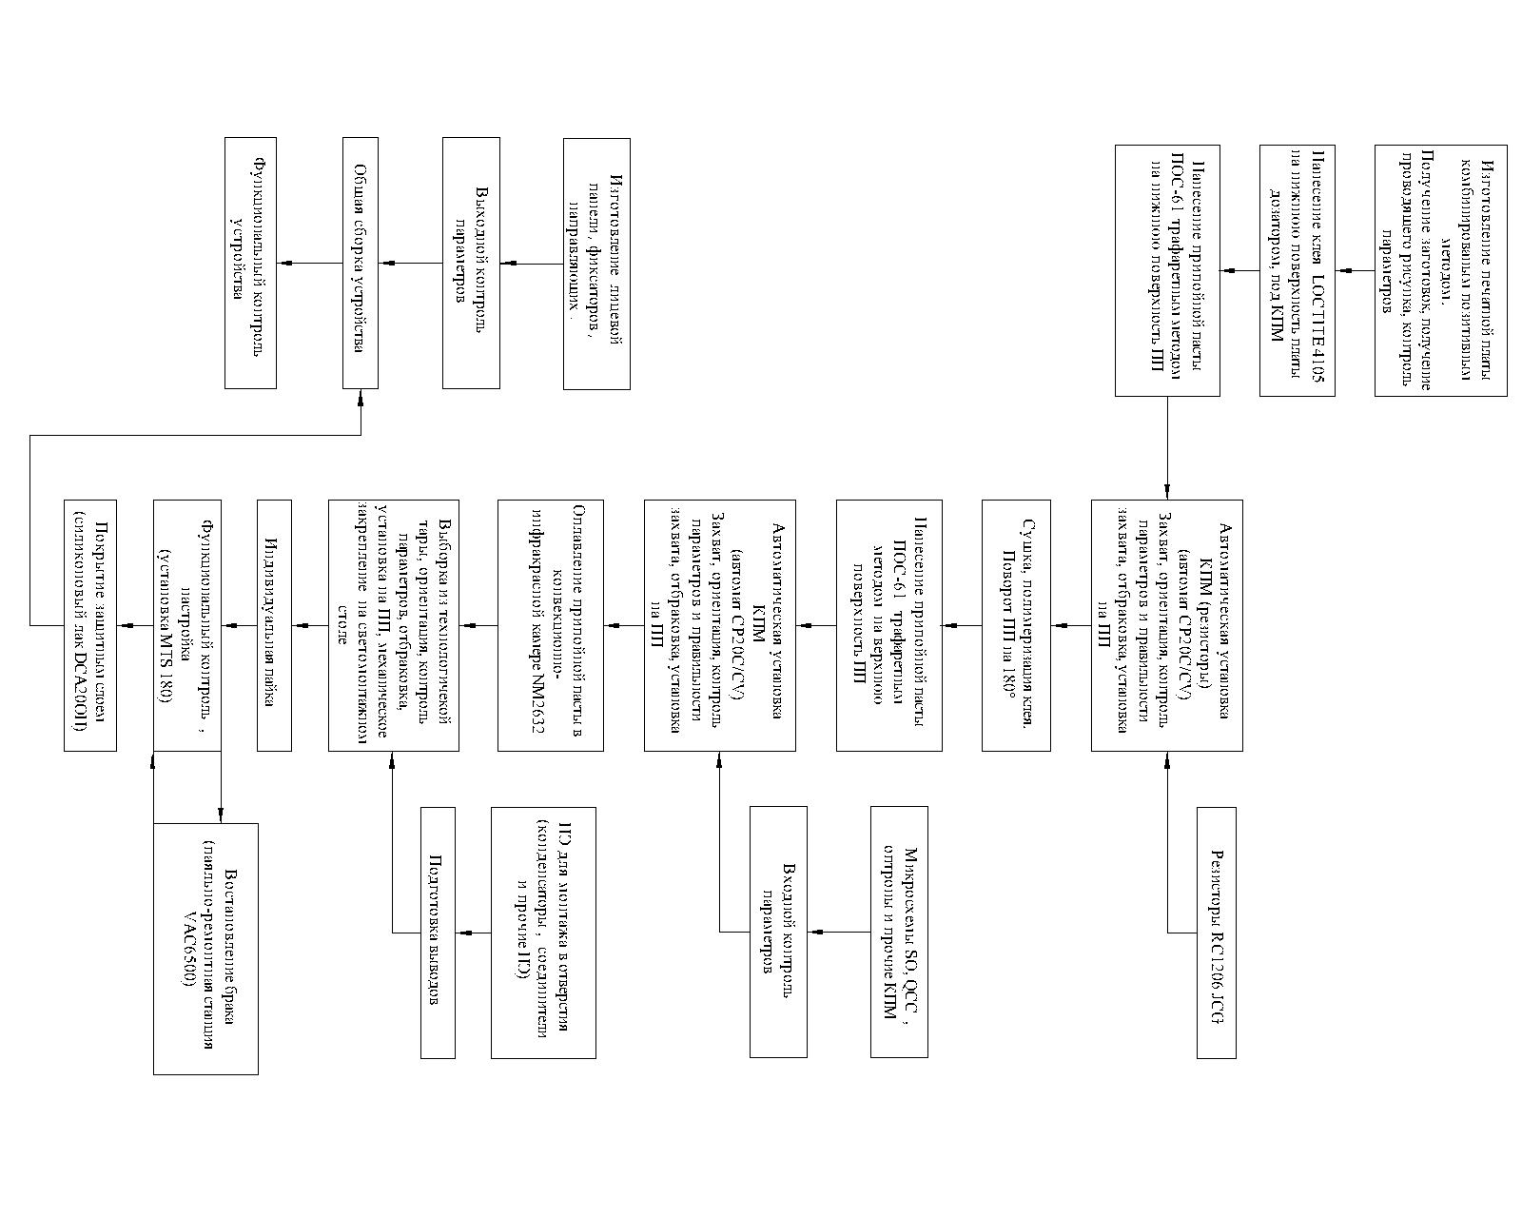
Рисунок 4.1.1- Структурна схема технологічного процесу
Технологічний процес виготовлення БДП складається з трьох основних етапів:
- підготовка окремих шарів (виготовлення внутрішніх шарів хімічним методом);
- зборки пакета і пресування;
- свердління наскрізних отворів з їхньою наступною металізацією й одержанням провідного малюнка на зовнішніх шарах комбінованим позитивним методом;
- Контроль якості ДП.
Свердління монтажних і перехідних отворів на заготівлях з тонких фольгованих діелектриків, марок GFN(FR-4), забезпечує необхідну якість отворів і одночасно їхню високу точність. Найбільш поширене одержання отворів у ДП на спеціалізованих одношпиндельних свердлильних верстатах. Для забезпечення високої якості поверхні просвердлених отворів важливо якнайшвидше витягти свердло з отвору. Тому верстати повинні мати можливо більш високі швидкості зворотного ходу шпинделя.
Для свердлення отворів друкованих плат при серійному виробництві призначений свердлильний чотирьохшпиндельний верстат ОФ-101АФ2 з числовим програмним керуванням.
Основні характеристики верстата ОФ-101АФ2:
- Продуктивність (число операцій у хвилину) - 120
- Максимальні розміри оброблюваних плат, мм - 240 х 360
- Діаметр отвору, мм - 0,4...3 3
- Частота обертання, про/хв - 20 000 - 12 000
- Дискретність, мм - 0,01
- Точність позиционирования, мм - ± 0,02
- Установлена потужність. кВт - 5
- Габаритні розміри, мм - 1520 х 1895 х 1650
Далі на ДП хімічним методом одержуємо провідний малюнок, використовуючи рідкі або плівкові фоторезисти. У якості травника використовуються різні по типу розчини: кислотні або лужні, наприклад наступного складу:
- сіркокисла мідь CuSO₄ – 15…20 г/л;
- гідроксид натрію NaOH - 10…15 г/л;
- 33%-вий розчин формаліну СНОН – 4…6 г/л;
- вуглекислий натрій NaCO₃ – 2…4 г/л.
Після втравлювання міді спостерігається небажана деформація діелектрика, обумовлена внутрішніми напруженнями, що виявляють свою дію після видалення частини мідної фольги. Величина цих деформацій залежить від характеру провідного малюнка і вона мінімальна при застосуванні діелектрика, фольгованого по обидва боки.
Спочатку на кожнім технологічному полі окремо узятого шару з провідним рисунком пробиваються базові отвори, за допомогою яких при збірці досягається гарне сполучення контактних площадок по вертикалі. Кількість отворів у залежності від розмірів плати може досягати 10. Аналогічні отвори пробиваються в аркушах прокладочної склотканини. Прокладочна склотканина являє собою аркуші склотканини з кручених ниток діаметром 0,1...0,25 мм, просочених епоксидним лаком ЭД-8-Х. Цей матеріал знаходиться в недополімерізованому стані. Час гелеутворення - 5...15 хв. Термін збереження прокладочної склотканини - 6 місяців. Після закінчення цього терміну в склотканині погіршується здатність до склеювання при пресуванні БДП.
Для забезпечення високої міцності зчеплення поверхні мідних провідників з ізолюючими міжшаровими матеріалами необхідно додати їм мікрошорсткість, а ще краще створити оксидний шар відповідною хімічною або струминною обробкою розчинами травників.
Збірка пакету виконується в прес-формі шляхом послідовного укладання окремих шарів БДП і прокладочної склотканини. Далі слідує пресування.
Одержання провідників, а також металізація монтажних отворів виконується в основному за технологією комбінованого позитивного методу з додатковою обробкою стінок отворів для забезпечення міцного зчеплення шарів з торцями контактних площадок в окремих шарах.
У результаті хімічно-механічної обробки створюється східчастий рельєф на стінках отворів. Крім того, при цьому мідні торці контактних площадок добре очищаються від епоксидної смоли, що потрапляє на них у процесі свердління, а оголені нитки склотканини стають злегка шорсткуватими.
Підготовка ДП до пайки здійснюється шляхом зачищення місць пайки еластичними колами з абразивним порошком або металевими щітками і знежирення в розчині спирту. Захист ділянок плати, не підлягаючих пайці, здійснюється маскою з паперової стрічки, просоченої кістковим клеєм. Видалення захисної маски здійснюється зануренням плати на 0,8 - 0,9 її товщини у ванну з гарячою водою.
Після одержання провідного рисунка для визначення якості виробу, під яким розуміють ступінь його відповідності вимогам креслення, технічним умовам, галузевим і державним стандартам, необхідно провести контроль друкованої плати. Основними видами контролю є: контроль зовнішнього вигляду, інструментальний контроль геометричних параметрів і оцінка точності виконання окремих елементів, визначення цілісності струмопровідних кіл і опору ізоляції.
Нанесення захисного покриття на плату виконується в два етапи: спочатку лудіння провідників і металізованих отворів, а потім нанесення полімерного покриття, щоб захистити провідний малюнок від зайвого припою під час пайки і щоб захистити провідний малюнок від корозії. Від цього покриття захищаються контактні площадки, монтажні і перехідні отвори. Після цього на плату наносять маркувальні написи, контури й умовні позначки елементів. На цьому закінчується етап виготовлення друкованої плати.
Технологічність виготовлення блоку залежить від автоматизації виробничих процесів. Чим більше автоматизації, тим відповідно вище технологічність. У розроблювальному пристрої міститься оригінальних начіпних елементів – 10 %, мікросхем SO, QCC – 16 %, інших ере з планарними виводами (КПМ) – 73 %. Елементи з планарними виводами встановлюються автоматично на автоматі CP20C/CV.
Перед установкою компонентів поверхневого монтажу плату необхідно покрити припайною пастою, що повинна знаходиться на контактних площадках, де будуть установлюватися компоненти. Припайна паста може наноситися на ДП двома способами:
- метод трафаретної печаті;
- метод з використанням дозаторів

У якості припайної пасти використовуємо паяльну пасту ПОС-61. Припайна паста ПОС-61 призначена для пайки, чудово заповнює порожнечі, може наноситися на вертикальні поверхні, дозволяє створювати паяні з'єднання навколо теплових трубок і радіаторів. Позначення походить від перших букв припій оловяно-свинцевий.. ПОС-61 означає наступний склад сплаву: Sn–61%. ПОС-61 забезпечує гарну опірність умовам навколишнього середовища і відмінні властивості печаті, високу активність, широкий спектр функцій очищення, сумісність з паяльними сплавами без вмісту свинцю.
У якості припаю для ручної пайки використовуємо склад Sn99/Cu1.
КПМ, розглянуті в даному випадку встановлюються в першу чергу. Це пояснюється їх великою кількістю (біля 90 %). На ДП немає попередньо встановлених компонентів, що дозволяє використовувати метод трафаретної печатки. При трафаретній печатці доза паяльної пасти визначається розміром вікна в трафареті і його товщині. Далі виробляється оптичний контроль.
Після нанесення паяльної пасти встановлюються компоненти поверхневого монтажу на ДП. Паяльна паста утримує них на поверхні.
Підготовка елементів до монтажу містить у собі завантаження в технологічну тару, формування, рихтування і лудіння. Для цих операцій доцільно використовувати автомати. Тому вибираємо для ере з осьовими й аксіальними висновками автомат АКПР - 2, для мікросхем у корпусі типу SO, QCC АКПР – 3, їх сучасний імпортний аналог CP20C/CV.
Установка елементів виконується за допомогою автоматів для установки ере. Вибір устаткування для установки КПМ зроблений з урахуванням продуктивності, точності установки компонентів, типів установлюваних компонентів, обраний автомат CP20C/CV фірми Samsung (таблиця 3.1.1).
Таблиця 3.1.1 - Характеристики автоматів-установників фірми Samsung
Параметри |  | Тип автомату
 |  | CP20C/CV | CP45F | CP45FV | CP60L
Розміри ДП, мм | макс | 460 х 400 х 4 | 460 х 400 х 4 | 460 х 400 х 4 | 500 х 400 х 4
Розміри ДП, мм | ммін | 50 х 5 х 0,4 | 50 х 30 х 0,4 | 50 х 30 х 0,4 | 50 х 50 х 0,4
Типи компонентів що встановлюються |  | SOP, QFP, chip | QFP, BGA, chip | QFP, CSP,  chip | SOP, QFP, BGA, CSP, chip
Час установлювання  чіп-компонента, с |  | 0,37 | 0,19 | 0,19 | 0,1
Ширина стрічки живильників, мм |  | 8, 12, 16, 24, 32, 44, 56
Точність установлення  компонентів  на плату, мм | cсhip | ± 0,1 | ± (0,08…0,1) | ±(0,08…0,1) | ± 0,065
Точність установлення  компонентів  на плату, мм | QQFP | ±(0,05…0,08) | ± 0,065 | 0,04 | ± 0,065
Габарити, мм |  | 1660х1540х 1408 | 1660х1540х 1408 | 1660х1540х 1408 | 1700х1870х 1470
Маса, кг |  | 1100 | 1150 | 1150 | 2010

Після установки КПМ проводиться оптичний контроль.
У даній технології пайка КПМ буде вироблятися за допомогою конвекційної печі, де буде відбуватися оплавлення припайної пасти. Після оплавлення також виконується оптичний контроль якості.
Для даної технології поверхневого монтажу обраний наступний комплект устаткування:
Напівавтоматичний пристрій трафаретної печаті серії SD 903.620:
- має додатковий пнемоциліндр, що забезпечує механізоване переміщення ракеля;
- максимальний розмір оброблюваних плат складає: 405х455;
- завантаження друкованих плат і нанесення паяльної пасти на поле трафарету виконуються вручну;
- автоматичний підйом і опускання рами з трафаретом;
- висока якість нанесення паяльної пасти за рахунок регульованої величини тиску ракеля і підтримка її постійної в процесі всього циклу нанесення пасти;
- має два ракелі (прямій і зворотний), що дозволяє уникнути неодружених переміщень;
- прецизійне настроювання по двох осях і кутові.

Автомат CP20C/CV для установки компонентів поверхневого монтажу:
- має гнучку модульну конструкцію;
- продуктивність до 4000 шт./година;
- розмір друкованих плат: 460х400х4 мм;
- автоматичне включення/вимикання вакууму.

Конвеєрна піч конвекційного оплавлення MІSTRAL 26 (NM-2632):
- довжина робочої зони;
- швидкість конвеєра: 10...120див/хв;
- максимальна ширина друкованої плати: 265мм;
- має послідовний порт для зв'язку з комп'ютером;
- має три температурні зони;
- висока рівномірність нагрівання;
- має убудовані термопари;
- можливе застосування оптичного сенсора для контролю кількості плат.
Значному підвищенню надійності блоку й імовірності його справного стану після зборки сприяє використання компонентів, що пройшли вхідний контроль параметрів. При цьому для максимального зниження тривалості і трудомісткості цієї операції вхідному контролеві піддаються найбільш критичні до відмовлення елементи - мікросхеми. У даному випадку виконання вхідного контролю параметрів здійснюється на відповідному тестовому устаткуванні по спеціальних програмах.
Найбільш трудомістка операція для розроблювального блоку - це установка начіпних елементів на друковану плату. Підготовка елементів до монтажу містить у собі рихтування, формування, обрізкові в заданий розмір і лудіння для зниження браку при пайці.
Установка рознімань, світлодіоду, конденсаторів та інших, віднесених до оригінальних елементів виконується через їхню малу кількість вручну на світломонтажних столах досвідченими робітниками.
Одержання контактних з'єднань виводів елементів із друкованим монтажем здійснюється пайкою. Технологічний процес пайки складається з наступних операцій:
- нанесення і сушіння флюсу;
- попереднє нагрівання плати і компонентів;
- пайка;
- обрізка виводівів і очищення.
Для підвищення продуктивності і якості пайки використовуємо метод групової пайки. При цьому методі флюс і припій рівномірно покривають нижню поверхню плати і проникають в отвори. Як установку для пайки використовуємо паяльно-ремонтну станцію VAC6500.
Режимами пайки є температура, що для найбільш розповсюдженого припою SH62RM92AGS90 або ПОС-61М складає 280±10 ºС, і час пайки 8-20 сек. Знижена температура приводить до недостатньої плинності припоя, поганому змочуванню і т.д. Завищена температура викликає обвуглювання флюсу, вигоряння компонентів припою, ерозію матеріалу паяльного жала.
Як устаткування для функціонального контролю використовується тестер функціонального і внутрішньосхемного контролю MTS180. Тестер призначений для внутрішньосхемного і функціонального контролю з максимальною кількістю каналів 2048. Система може мати будь-яку комбінацію аналогових/гібридних каналів і може бути оснащена модулями функціонального контролю:
- 8 канальний 100 МГЦ блок виміру частоти і тимчасових інтервалів із програмувальним вхідним порогом спрацьовування від -25В до +25В;
- цифровий мультимір;
- програмувальний функціональний генератор на 3 або 30 МГЦ;
- аналізатор форми сигналу;
- програмувальне чотирьохканальне джерело живлення.

Для демонтажу і ремонту використовується паяльно-ремонтна станція VAC6500. Це чотирьохканальна станція з вакуумним маніпулятором, паяльником 20Вт, термопінцетом, термофеном і змінним модулем, що включає вакуумний термовідсмоктувач і паяльник 80 Вт - всього 6 інструментів із загальним блоком керування і компресором. Аналогове регулювання температури: керамічні нагрівачі.
Після цього відбувається функціональний контроль всього пристрою, що містить у собі контроль на відповідність технічним вимогам, діагностику відмовлень, настроювання і регулювання, відновлення браку. Для даного виробництва функціональний контроль буде вироблятися за допомогою автоматичних систем контролю - це спеціалізовані ЕОМ із пристроями комутації й адаптерами, що мають високий рівнь універсальності.
Після проходження контролю на плату розпиленням наноситься захисний силіконовий лак DСА 200-Н, що охороняє пристрій від впливів вологи й агресивних середовищ, а так само є термопластичним, що дозволяє робити ремонт, не порушуючи малюнка провідників. Від покриття захищають рознімання. Лак наноситься в один шар товщиною до 50 мкм. Його робоча температура - до 200 ºС. Головна особливість лаку - його здатність затягувати механічні ушкодження.

  - Автоматична установка начіпних елементів на друковану плату

Один з основних процесів - це установка планарних мікросхем. Раніше в розділі 3.1 для монтажу мікросхем був обраний автомат CP20C/CV.
Перед розміщенням НЕ в технологічну тару виконують ряд операцій [9]:
- розпаковування заводської тари;
- завантаження в технологічну тару для проведення комплексної підготовки начіпних елементів;
- електро- і термотренування, що виконується для виявлення прихованих дефектів;
- комплексна підготовка виводів (якщо потрібно);
- контроль параметрів і відбраковування;
- комплектація;
- завантаження в технологічну тару для складальних автоматів.
При автоматичному монтажі КПМ виконуються наступні технологічні операції:
- витяг КПМ із нагромаджувача або носія;
- поворот КПМ по ключу або осі координат;
- переніс КПМ;
- центрування КПМ;
- установка КПМ на ДП.
Найбільш трудомісткої є комплексна підготовка виводів несформованих КПМ (стабілітрон, індикація та ін.) яка містить у собі :
- вирівнювання (рихтування) виводів;
- формування виводів;
- обрізку виводів (по необхідності);
- лудіння виводів.
Установка начіпних елементів виробляється в такий спосіб. По команді системи керування з відповідної тари з КПМ виділяється потрібний номінал і по направляючій під власною вагою направляється в зону захоплення, де захоплюється робочою голівкою і переноситься в зону установки по заданих в програмі координатах; після сполучення виводів з контактними площадками КПМ встановлюється. Далі цикл повторюється.
Збірка компонентів на ДП складається з подачі їх до місця установки, орієнтації виводів щодо монтажних отворів або контактних площадок, сполучення зі складальними елементами і фіксації в необхідному положенні. Усі ці операції для мікросхем та інших КПМ (як уже оговорювалося раніше) виконує автомат.

  - Аналіз технологічності виробу

Оцінка технологічності конструкції полягає в розрахунку комплексного показника технологічності даного виробу і порівнянні його з нормованим показником, установленим для даного виду виробу. Нормований показник технологічності для дрібносерійного виробництва знаходиться в межах від 0,45 до 0,7. Комплексний показник визначається на основі відносних приватних показників і коефіцієнтів їхнього впливу на технологічність виробу , що приведені в таблиці 4.3.1
Таблиця 4.3.1 - Показники технологічності і коефіцієнти значимості
Порядковий номер  у ранжируваній послідовності | Показник технологічності | Коефіцієнт значимості $j_{i}$
1 | $$К_{П}$$ | 0,27
2 | $$К_{У}$$ | 0,22
3 | $$К_{И}$$ | 0,20
4 | $$К_{\text{ПМ}}$$ | 0,18
5 | $$К_{\text{ПОВ}}$$ | 0,13
Коефіцієнт автоматизації і механізації підготовки елементів до монтажу:
, (4.1)
де $í_{\text{ïÌ}}$ – число ЕРЕ і ІМС, підготовка до монтажу яких здійснюється механізованими або автоматизованим способом;
$н_{E}$ – загальне число ЕРЕ;
$í_{}$ – загальне число мікросхем і мікрозбірок.
.
Коефіцієнт настановних розмірів:
$К_{У}=1−\frac{Н_{\text{ТР}}}{Н_{Р}},$ (4.2)
де $í_{\text{Òò}}$ – число типів настановних розмірів;
$í_{Ò}$ – число всіх настановних розмірів.
.
Коефіцієнт застосовності ЕРЕ:
$К_{П}=1−\frac{Н_{\text{ТО}}}{Н_{Т}}$, (4.3)

де $í_{\text{Òì}}$– число типорозмірів оригінальних ЕРЕ;
$í_{Ò}$– число всіх типорозмірів ЕРЕ.
Коефіцієнт повторюваності ЕРЕ:
; (4.4)
.
Коефіцієнт використання мікросхем і мікрозбірок:
$К_{И}=\frac{Н_{С}}{Н_{Э}+Н_{С}}$, (4.5)

Комплексний показник технологічності:

$К=\frac{\sum_{і=1}^{5}{К_{і}}∗ϕ_{і}}{\sum_{і=1}^{5}{ϕ_{і}}},$ (4.6)

Порівнюючи отриманий комплексний показник технологічності виробу з нормованим показником технологічності для дрібносерійного виробництва можна зробити висновок про те, що розроблювальний виріб є досить технологічним, більш того існує деякий запас технологічності, який можна спрямувати, наприклад, на зменшення використання автоматів. І навпаки, значно поліпшити технологічність даного пристрою можна, збільшивши кількість мікросхем і мікрозбірок.

- БЕЗПЕКА ЖИТТЄДІЯЛЬНОСТІ

  - Аналіз потенційно небезпечних та шкідливих виробничих факторів та негативних факторів, які виникають у надзвичайних випадках

У цій частині дипломного проекту розглянемо умови виготовлення й умови експлуатації розробленого блоку контролю користувальницької станції залізниці з урахуванням організації безпеки праці й охорони навколишнього середовища.
Відповідно до ДСТ 12.0.002.-80 "ССБТ. Терміни і визначення" до небезпечних виробничих факторів відносяться фактори, вплив якого на робітника у визначених умовах приводить до травми, а до шкідливих - фактори, що приводять до захворювання і зниження працездатності.
Категорії ваги виконуваних робіт при виготовленні й експлуатації виробу установлюються відповідно до ДСТ 12.1.005-88. Умови виготовлення й експлуатації блоку контролю користувальницької станції залізниці відносяться до 1-ої категорії - легкі фізичні навантаження [23]. Відповідно до цього ж ДСТ установлюються параметри температури навколишнього повітря, відносної вологості, щільності і швидкості руху повітряного потоку на робочому місці.
Найбільш небезпечними виробничими факторами є шкідливі речовини. Відповідно ДО ДСТУ 12.1.007-76 "ССБТ.
Друкована плата виготовляється комбінованим позитивним методом, пайка елементів здійснюється інфрачервоним нагріванням на універсальній установці, внутрішньо-модульний провідний монтаж та монтаж оригінальних елементів здійснюється індивідуально.

  - Заходи з безпеки життєдіяльності

На основі описаних вище небезпечних і шкідливих виробничих факторів проектованого об'єкта, що впливають на персонал, розроблений ряд заходів щодо забезпечення безпеки праці.
Відповідно до ДСТ 12.1.030-81 [23], для захисту людей від поразки електричним струмом при дотику до металевих неструмоведучих частин, що можуть виявитися під напругою в результаті ушкодження ізоляції, передбачаються наступні заходи:
- захисне заземлення;
- занулення;
- мала напруга;
- захисне відключення;
- ізоляція струмоведучих частин;
- огороджувальні пристрої;
- попереджувальна сигналізація;
- блокування;
- застосування світильників загального висвітлення з напругою живлення 220 В, установлених на висоті не менш 2,5 м від рівня підлоги;
- запобіжні пристосування та інше.
Відповідно до ДСТ 12.2.003-74 проектом прийнято, щоб небезпечні ділянки устаткування мали захисні екрани або офарблювалися в яскраві кольори.
Відповідно до ДСТ 12.2.003-74 при роботі на фрезерних і свердлильних верстатах, небезпечні зони відгороджуються. Верстати оснащуються екранами, що захищають робітників від стружки, що відлітає, і осколків випадково поламавшогося інструмента або від бризів змазуючо-охолоджуючої рідини.
При виготовленні друкованих плат у запобіганні травм і профзахворювань робота зі шкідливими речовинами виробляється з використанням фільтруючих засобів індивідуального захисту органів подиху, до яких відносяться універсальні респіратори і протигази. Для захисту рук як засоби індивідуального захисту застосовуються рукавиці і рукавички з різних матеріалів, а також захисні мазі, пасти і т.д. Для захисту очей застосовуються окуляри.
Для зниження шкідливих факторів при нанесенні захисних покрить і пайці, основними методами захисту є загальна вентиляція з місцевими відсмоктувачами й індивідуальні засоби захисту.
При експлуатації проектованого пристрою виникає ряд факторів, що створюють небезпеку виникнення пожежі. Пожежа може виникнути при внесенні джерела запалювання в пальне середовище. Пальними компонентами у виробі є: ізоляція струмоведучих частин, плати, наявність пальних речовин у радіодеталях, а також у приміщеннях, де знаходиться прилад. Пальними компонентами є також будівельні конструкції для акустичної та естетичної обробки приміщень, перегородки, двері, підлога.

Показники пожежної небезпечності застосовуваних матеріалів [20] приведені в таблиці 5.2.1.

Таблиця 5.2.1 - Показники пожежної вибухонебезпечності матеріалів
Матеріали  (де використовуються) | Показник небезпечності | Засоби гасіння
Каучук синтетичний (амортизатори обладнання) | Горюча речовина  займ. 315 ⁰С  самозайм. 374 ⁰С, виділяємі при горінні пари вибухонебезпечні. | Гасити розпиленою водою зі змочувачами, піною, порошком ПФ (фосфорно-амонійним)
Лак електроізоляційний (покриття ДП) | Горючий,  займ. 141 ⁰С  самозайм. 370 ⁰С | то й саме
Полістирол удароміцний (корпуса ере) | Горюча речовина  займ. 343 ⁰С  самозайм. 486 ⁰С | Гасити розпиленою водою зі змотувачами
Склотекстоліт (ДП) | Важкогорюча речовина | Гасити розпиленою водою зі змочувачами, піною, порошком ПФ
Деревина | Горючий матеріал, схильний до теплового самозаймання,  займ. 255 ⁰С  самозайм. 399 ⁰С  Тління при самозайманні 480 ⁰С | Охороняти від джерел нагріву з температурою вище  80 ⁰С , гасити розпиленою водою зі змотувачами
Емалі, грунти (захисне та декоративне покриття) | Легкозаймиста речовини, пожежовибухонебезпечні | Гасити порошковими засобами, вуглекислотою
Олово (пайка ЕРЕ) | Горюча речовина,  t займ. 430 °С  енергія запалення 80 МДж | Охороняти від джерел нагріву з температурою вище  80 ⁰С , гасити розпиленою водою зі змотувачами
Унаслідок наявності пожежонебезпечних матеріалів, відповідно до НАПБ.Б.03.002.2007 [20] виробниче приміщення відноситься до категорії "В". Та згідно ПУЕ простір усередині приміщення відносно до пожеженебезпечної зони класу П-ІІа
Пожежна безпека при експлуатації приладу відповідно до ДСТ 12.1.004-85 "Пожежна безпека" забезпечується:
- системою запобігання пожежі;
- системою протипожежного захисту;
- організаційно-технічними заходами.
Пожежна безпека проектованого об'єкта забезпечується відповідно до [20] систем запобігання пожеж і протипожежного захисту.
Як первинні засоби пожежегасіння пропонується використовувати:
- ручний вогнегасник ОУ-5;
- повітряно-пінний вогнегасник ОВП-5;
- азбестова полотнина 1,5х2 м.
Як організаційно-технічні міри рекомендується проводити навчання робочого персоналу правилам пожежної безпеки.

Електробезпека: захисне заземлення, захисне занулення

Захисним заземленням називається навмисне електричне з'єднання із землею або її еквівалентом металічних неструмопровідних частин обладнання, які можуть виявитися під напругою.
Областю застосування захисного заземлення є трифазні. трипровідні мережі з напругою до 1000 В з ізольованою нейтраллю та мережі з напругою понад 1000 В з будь-яким режимом нейтралі.
Захисне занулення - це навмисне електричне з'єднання з нульовим захисним провідником металевих неструмоведучих частин, що можуть виявитися під напругою (ГОСТ 12.1.009-76).
ГОСТ 12.1.038-82 установлює гранично припустимі рівні напруг дотику (В), і струмів (мА), що протікають через тіло людини, призначені для проектування способів і засобів захисту людей при взаємодії з електроустановками виробничого і побутового призначення постійного і змінного струму частотою 50 і 400 Гц.
На підставі ПУE-85 дане приміщення по ступені небезпеки поразки електричним струмом відноситься до класу приміщень без підвищеної небезпеки поразки електричним струмом, так як умови, що створюють підвищену небезпеку поразки електричним струмом (вологість, струмоведучий пил, висока температура, можливість одночасного торкання до струмоведучих частин і заземлення) відсутні .
Електропроводка в приміщенні схованого типу, тому випадкове торкання проводів з напругою 220 В виключено, за умови дотримання правил техніки безпеки. Вимикачі штучного освітлення ізольовані струмонепровідним облицюванням
Основними елементами заземлювального пристрою е заземлювачі, які можуть бути природними та штучними. Природними заземлювачами можуть бути металічні та залізобетонні частини комунікацій і споруд, які розміщуються у землі. Для штучних заземлювачів використовують вертикальні та горизонтальні електроди. Для вертикальних електродів використовують стальні стрижні діаметром 10- 16 мм та довжиною 5—10м, кутову сталь (від 40x40 до 63x63 мм), а також стальні труби діаметром 50-60 мм, довжиною 2,5-3 м. Д.ля зв'язку вертикальних електродів та як самостійний горизонтальній електрод застосовують штабову сталь шириною 20-40 мм та товщиною 4 мм, а також сталь круглого перерізу діаметром 10-12 мм.
Для заземлення електроустановок з напругою понад 1 кВ мережі із заземленою нейтраллю використовують розподільний заземлювач. Розподільний заземлювач виконують у вигляді сітки, яка складається із з'єднаних один з одним горизонтальних електродів, розміщених на глибині 0,5-0,7 м у межах території, зайнятої заземленим обладнанням.
Розрахунковий струм замикання - це найбільш можливий для даної установки струм замикання на землю. Д.ля електроустановок з напругою до 1000 В струм замикання на землю не більшим ніж 10 А.
В електроустановках напругою понад 1000В значення струму замикання на землю І₃, А, визначається за формулою:
(5.1)
де - лінійна напруга мережі, кВ;
- відповідно довжина кабельних та повітряних ліній, км.
Припустимо, що:
(5.2)
Опір заземлення
Розрахунковий питомий опір ґрунту:
Таблиця 5.2.1 – Допустимий опір заземлюваного пристрою
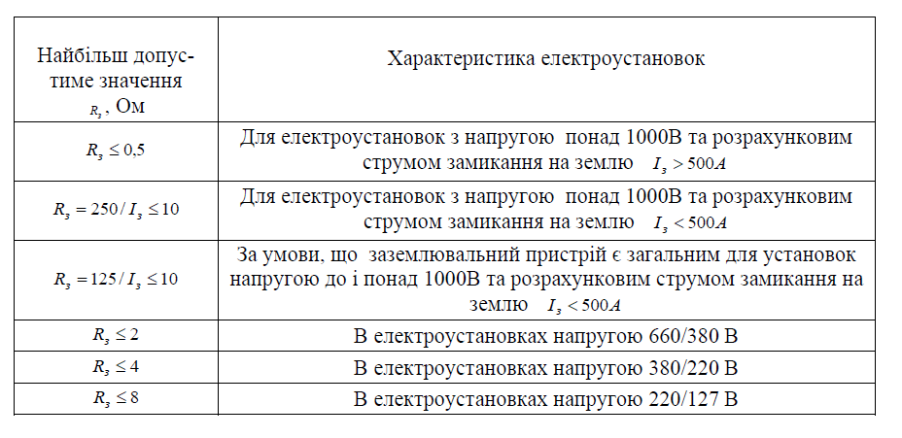
Таблиця 5.2.2 – Наближені значення питомих опорів ґрунтів та води
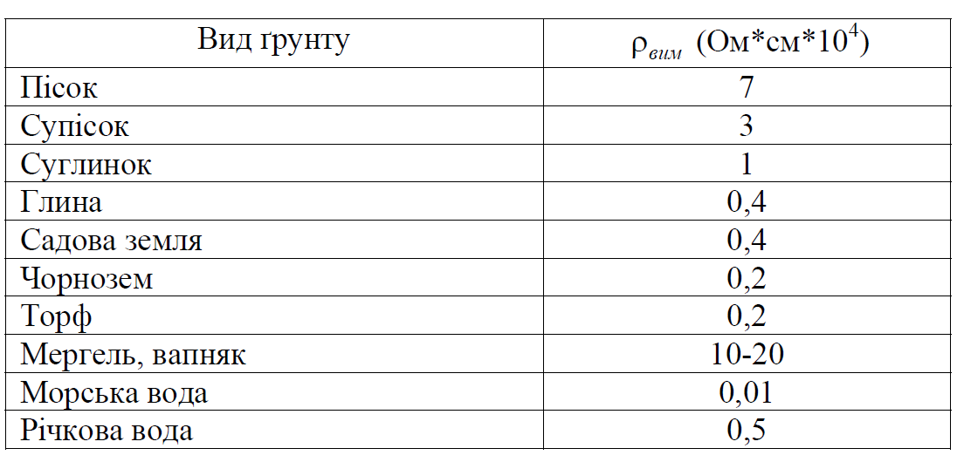
Коефіцієнт сезонності вибираємо із таблиці 5.2.3:
Опір природного заземлювача
Опір штучного заземлювача:
(5.3)
Опір одиничного заземлювача:
(5.4)
Таблиця 5.2.3 – Значення коефіцієнта сезонності (Україна належить до IV кліматичної зони)
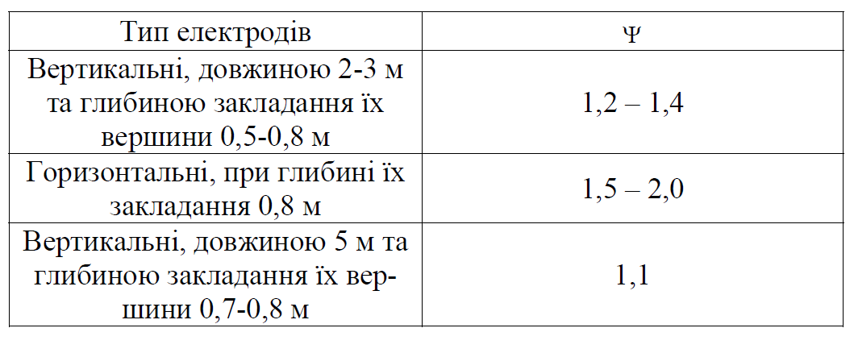
Діаметр кутика:
(5.5)
де b – ширина полиці кутика
(5.6)
Приблизна кількість стержнів:
(5.7)
Виходячи з розмірів контуру
де P – периметр прямокутника, м; а – відстань між стрежнями, м.
Припустимо, що кількість стержнів 40 шт. За таблицею 5.2.4 коефіцієнт використання стальних стержнів .
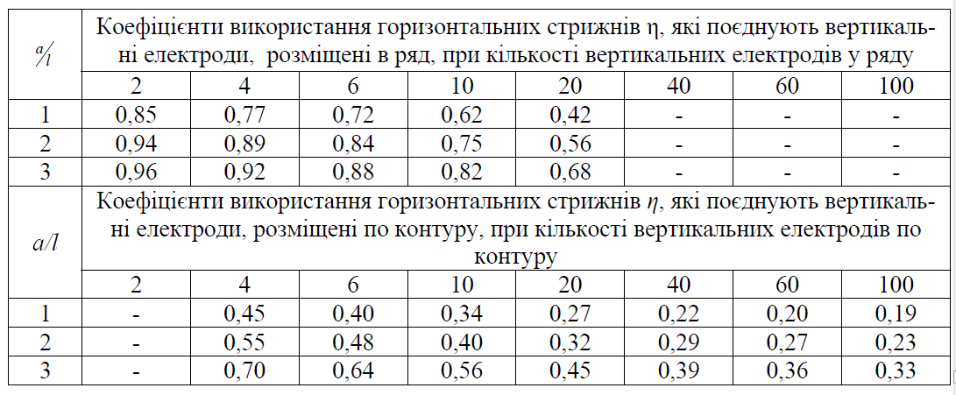
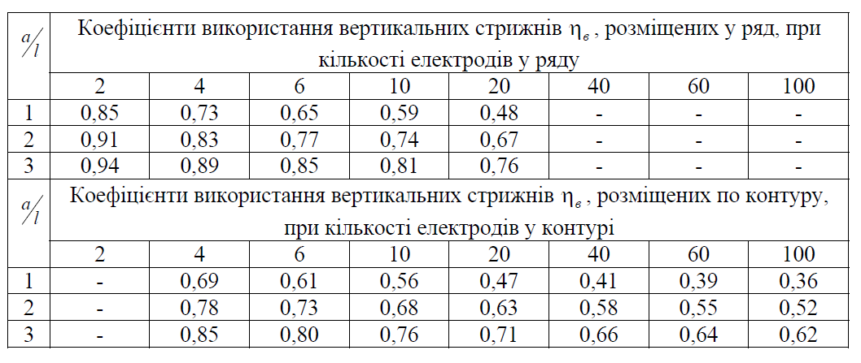
Таблиця 5.2.4 – Коефіцієнт використання електродів заземлювача
Розрахунковий опір розтіканню струму при прийнятій кількості стержнів
(5.8)
Розрахунковий опір розтіканню струму у з’єднувальній смузі:
(5.9)
Розрахунковий опір розтіканню струму у з’єднувальній смузі із врахуванням коефіцієнта екранування:
(5.10)
За таблицею 5.2.4 коефіцієнт використання смуги .
Еквівалентний опір розтіканню струму групового заземлювача:
(5.11)
Опір розтіканню струму групового заземлювача R набагато менший, ніж 10 Ом, тому зменшуємо кількість стержнів до 20 шт. Робимо перерахунок.
Розрахунковий опір розтіканню при прийнятій кількості стержнів:
Еквівалентний опір розтіканню струму групового заземлювача:
Опір не більший від максимально допустимого, тому можна вважати, що кількість вертикальних заземлювачів та з’єднувальна смуга вибрані правильно.
ВИСНОВКИ

У ході проектування було розроблено блок контролю користувальницької станції залізниці. У процесі роботи були описані основні характеристики пристрою, розглянуті достоїнства і недоліки, з'ясований принцип його функціонування.
Відповідно до призначення пристрою виконано аналіз умов експлуатації, що показав, що проектований виріб відноситься до класу стаціонарних.
На підставі описаних кліматичних і механічних факторів, що впливають на виріб, була підібрана елементна база.
При розробці конструкції блоку була обрана ДП третього класу точності, на якій можливо реалізувати запропоновану електричну схему, розраховані її габарити й обрана товщина та кількість шарів. Був зроблений розрахунок друкованого монтажу і перевірочний розрахунок по постійному та змінному струму.
Використовуючи програму ELEKTRONIK WORCBENCH 5.12 були промодельовані електричні параметри мікросхеми MC74ACT138D ON Semiconductor. Отримані результати цілком задовольняють технічному завданню й умовам експлуатації.
У технологічній частині було виконано розрахунок комплексного показника технологічності, що для даного виробу склав 0,6.
Таким чином, у процесі проектування було розроблено блок контролю користувальницької станції залізниці, проведені всі необхідні розрахунки, на основі яких можна зробити висновок про доцільність уведення виробу у виробництво та подальшому оснащенію залізниці.
ЛІТЕРАТУРА

- Горобец А. И. и др. Справочник по конструированию радиоэлектронной аппаратуры (печатные узлы). – К.: Технiка, 1985. – 312 с.
- Куземин А. Я. Конструирование и микроминиатюризация электронной вычислительной аппаратуры: Учебное пособие для вузов. – М.: Радио и связь, 1985. – 280 с.
- Цифровые интегральные микросхемы: Справочник/Б. П. Кудряшов, Ю.В. Назаров, Б.В. Тарабрин. – М.: Радио и связь, 1981. – 160 с., ил.
- Роткоп Л. Л., Спокойный Ю. Н. Обеспечение тепловых режимов при конструировании радиоэлектронной аппаратуры. – М.: Сов. радио, 1976. – 232 с.
- Яншин А. А. Теоретические основы конструирования, технологии и надежности ЭВА. – М.: Радио и связь, 1983. – 312 с.
- Белинский В.Т. Практическое пособие по учебному конструированию РЭА. К.: Выща школа. 92г. – 493 с.
- Методические указания для лабораторных работ по дисциплинам “Основы конструирования электронных вычислительных средств” и “Основы конструирования БЭА” /Авторы: Ганжа С.М. – Северодонецк: СТИ, 2004 г. – 40 с.
- Технология и автоматизация производства РЭА/Под редакцией А.П.Достанко, Ш.М. Чабдарова. – М.: Радио и связь, 1989. – 624 с.
- Технология ЭВА, оборудование и автоматизация: Учеб пособие для студентов вузов специальности ″Конструирование и производство ЭВА″/ Алексеев В.Г., Гриднев В.Н., Нестеров Ю.И. и др. – М.: Высш. шк., 1984. – 392 с., ил.
- Теория надежности радиоэлектронных систем в примерах и задачах / Под ред. Г. В. Дружинина. – М.: Энергия, 1976. – 448 с.
- Шерстнев В. В. Конструирование и микроминиатюризация ЭВА: Учебник для ВУЗов. – М.: Радио и связь, 1984. – 272 с.
- Преснухин Л. Н., Шахнов В. А. Конструирование электронных вычислительных машин и систем: Учебник для втузов. – М.: Высшая школа, 1986. – 572 с.
- Схемотехника ЭВМ / Под ред. Соловьева Г. Н. – М.: Высшая школа, 1985. – 391с.
- Угрюмов Е. П. Проектирование элементов и узлов ЭВМ. – М.: Высшая школа, 1987. – 317 с.
- Павлов С. П. и др. Охрана труда в приборосроении. – М.: Высшая школа, 1986.
- Справочник конструирования РЭА: Общие принципы конструирования / Под ред. Р. Г. Варламов. – М.: Сов. радио, 1980. – 480 с.
- Волин М. Л. Паразитные процессы в радиоэлектронной аппаратуре. М.: Радио и связь, 1981. – 296 с.
- Преснухин Л. Н., Воробьев Н. В., Шишкевич А. А. Расчет элементов цифровых устройств. – М.: Высшая школа, 1982. – 382 с.
- Пожаровзрывоопаснось веществ и материалов и средства их тушения. Справочник, под ред. Баратова А. Н., в двух томах, М.: Химия, 1990.
- Гурвич И. С. Защита ЭВМ от внешинх помех. – М.: Энергоатомиздат, 1984. – 224 с.
- Иванов Ю. В., Лакота Н. А. Гибкая автоматизация производства РЭА с применением микропроцессоров и роботов. – М.: Радио и связь, 1987. – 464 с.
- Иванов А. А. Гибкие производственные системы в приборостроении. – М.:Машиностроение, 1988. – 304 с.
- Автоматизация и механизация сборки и монтажа узлов на печатных платах / Под ред. Журавского В. Г. – М.: Радио и связь, 1988. – 280 с.
- Медведев А. М. Надёжность и контроль качества печатного монтажа. – М.: Радио и связь, 1986. – 216 с.
- Технология ЭВА, оборудования и автоматизация: учебное пособие для студентов вузов специальности "Конструирование и производство ЭВА" / Алексеев В. Г., Гриднев В. Н., Нестеров Ю. И. и др. – М.: Высшая школа, 1984. – 392 с.
- Методические указания к выполнению лабораторных работ по курсу '' Автоматизация конструкторско-технологического проектирования ЭА и БЭА” (для студентов, обучающихся по направлению 7.0910,специальности: 7.091001,7.091003) / Сост. Е.П. Герасименко. - Северодонецк.- 2004.-15с.
- «Навчальне проектування радіоелектронних апаратів»: навчальний посібник / М.І. Хіль, О.П. Арушанов, С.М. Ганжа, Є.П. Герасименко – Луганськ: вид-во СНУ ім. В. Даля, 2011.-229 с.
- ГОСТ 23752-94. Платы печатные. Требования и методы конструирования.
- ГОСТ 2783-94. Требования к установке навесных элементов на печатную плату.

